МІНІСТЕРСТВО ОСВІТИ І НАУКИ УКРАЇНИ
ЛЬВІВСЬКИЙ НАЦІОНАЛЬНИЙ УНІВЕРСИТЕТ ІМЕНІ ІВАНА ФРАНКА
ФАКУЛЬТЕТ УПРАВЛІННЯ ФІНАНСАМИ ТАБІЗНЕСУ

Кафедра цифрової економіки та бізнес аналітики
КУРСОВА РОБОТА
з моделювання та автоматизації бізнес-процесів
на тему:
Вебсайт / блог з кулінарними рецептами

спеціальність: 051 “Економіка”
(код та найменування спеціальності)
спеціалізація: “Інформаційні технології в бізнесі”
_{(найменування спеціалізації)}
освітній ступінь: Бакалавр _{(бакалавр/магістр)}
Науковий керівник:  к.ф. – м.н., доц. Депутат Богдан Ярославович  (науковий ступінь, посада, прізвище, ініціали)  ______ “____” ___________ 20__ р.  _{(підпис)} |  |  | Виконавець:  студент(ка) групи УФЕ-31С  Протоковська Діана-Марія  _{(прізвище, ініціали)}  _____ “____” _______ 20__ р.  _{(підпис)}

Загальна кількість балів ______
_{(підпис, ПІП члена комісії)}
_______________________
_{(підпис, ПІП члена комісії)}
_______________________
_{(підпис, ПІП члена комісії)}
ЗМІСТ
ВСТУП…………………………………………………………………………3
РОЗДІЛ 1. АНАЛІЗ ВИМОГ ДО ІНФОРМАЦІЙНОЇ СИСТЕМИ КУЛІНАРНОГО БЛОГУ…………………………………………………….5
1.1. Постановка завдання та мета розробки………………………………….5
1.2. Моделювання варіантів використання вебсайту………………………..8
1.3. Вибір засобів реалізації та техніко-економічне обґрунтування……….11
РОЗДІЛ 2. ПРОЄКТУВАННЯ БАЗИ ДАНИХ КУЛІНАРНОГО БЛОГУ………………………………………………………………………..14
2.1. Опис концептуальної моделі даних …………………………………….14
2.2. Нормалізація таблиць бази даних……………………………………….18
2.3. Визначення типів та форматів даних…………………………………...20
2.4. Забезпечення цілісності та узгодженості даних……………………….25
2.5. Реалізація бази даних за допомогою SQL-скрипту……………………27
РОЗДІЛ 3. РОЗРОБКА ВЕБДОДАТКУ КУЛІНАРНОГО БЛОГУ……32
3.1. Архітектура та структура вебсайту……………………………………..32
3.2. Опис функціональних можливостей вебдодатку………………………34
3.3. Тестування вебдодатку…………………………………………………..37
ВИСНОВКИ…………………………………………………………………39
СПИСОК ВИКОРИСТАНИХ ДЖЕРЕЛ…………………………………41
ДОДАТОК…………………………………………………………………….42

ВСТУП
В умовах стрімкого розвитку інформаційних технологій та широкого поширення мережі Інтернет вебсайти стали одним із найпотужніших інструментів для обміну знаннями, досвідом та корисною інформацією. Особливої популярності набувають тематичні блоги та інформаційні портали, зокрема присвячені кулінарії — одній із найбільш затребуваних тематик серед широкої аудиторії користувачів.
Актуальність теми полягає в тому, що сучасні користувачі все частіше звертаються до онлайн-ресурсів у пошуках кулінарних рецептів, порад щодо приготування страв та натхнення для щоденного меню. Проте значна частина існуючих ресурсів є незручними в користуванні, перевантаженими рекламою або мають обмежений функціонал. Це зумовлює потребу у створенні якісної, зручної та функціональної інформаційної системи — кулінарного блогу з рецептами.
Метою курсової роботи є проєктування та розробка вебсайту — кулінарного блогу з рецептами, який забезпечить зручний пошук, перегляд і збереження рецептів, а також взаємодію між користувачами платформи.
Для досягнення поставленої мети визначено такі завдання:
- проаналізувати вимоги до інформаційної системи та визначити функціональні можливості майбутнього вебсайту;
- розробити модель варіантів використання вебсайту;
- обґрунтувати вибір технологій та засобів реалізації проєкту;
- спроєктувати та реалізувати базу даних для зберігання рецептів, категорій, інгредієнтів та даних користувачів;
- розробити серверну та клієнтську частини вебдодатку;
- розгорнути вебсайт у локальному середовищі та перевірити його працездатність.
Об'єктом дослідження є процес розробки вебзастосунків для зберігання та представлення структурованої інформації.
Предметом дослідження є інформаційна система у вигляді кулінарного блогу з рецептами, реалізована у формі вебсайту.
Практичне значення роботи полягає в тому, що розроблений вебсайт може бути використаний як повноцінний інтернет-ресурс для публікації та пошуку кулінарних рецептів, а також як основа для подальшого масштабування та розвитку функціоналу платформи.
Використане програмне забезпечення. У процесі розробки інформаційної системи було використано такі програмні засоби:
- Visual Studio Code — сучасний багатофункціональний редактор вихідного коду, який використовувався як основне середовище розробки. Завдяки широкому набору розширень та зручному інтерфейсу він забезпечив ефективну роботу з усіма компонентами проєкту;
- MySQL — система керування реляційними базами даних, яка використовувалась для проєктування та реалізації бази даних кулінарного блогу. MySQL забезпечує надійне зберігання, структурування та швидкий доступ до даних про рецепти, інгредієнти, категорії та користувачів;
- JavaScript — мова програмування, що застосовувалась для реалізації як клієнтської, так і серверної логіки вебдодатку. На стороні клієнта JavaScript відповідає за динамічну взаємодію з користувачем, а на стороні сервера — за обробку запитів та роботу з базою даних.

РОЗДІЛ 1. АНАЛІЗ ВИМОГ ДО ІНФОРМАЦІЙНОЇ СИСТЕМИ КУЛІНАРНОГО БЛОГУ
  - Постановка завдання та мета розробки
На сьогодні інтернет є головним джерелом інформації практично в усіх сферах повсякденного життя, і кулінарія не є винятком. Люди все рідше звертаються до друкованих кулінарних книг чи журналів — натомість вони відкривають браузер і шукають потрібний рецепт в мережі. За статистикою, кулінарні запити входять до числа найпопулярніших у пошукових системах, а кількість тематичних сайтів, блогів та відеоканалів про їжу постійно зростає. Це свідчить про те, що попит на якісні онлайн-ресурси з рецептами є стабільно високим.
Водночас, незважаючи на велику кількість існуючих кулінарних сайтів, більшість із них має помітні недоліки. Одні перевантажені рекламою настільки, що знайти сам рецепт стає справжнім випробуванням. Інші мають застарілий дизайн або погано адаптовані під мобільні пристрої, що робить їх незручними для користувачів смартфонів. Треті пропонують обмежений функціонал — наприклад, немає можливості зберегти рецепт, залишити коментар або відфільтрувати страви за інгредієнтами. Все це створює передумови для розробки власного, більш зручного та сучасного рішення.
Саме тому темою даної курсової роботи стала розробка інформаційної системи у вигляді кулінарного блогу з рецептами. Ідея полягає в тому, щоб створити вебсайт, який буде одночасно простим у використанні, візуально привабливим та функціонально насиченим. Такий ресурс має відповідати потребам як звичайних користувачів, які шукають рецепти для щоденного приготування їжі, так і тих, хто захоплюється кулінарією більш серйозно.
Мета та завдання розробки
Головною метою проєкту є створення повноцінного вебсайту — кулінарного блогу, який дозволить користувачам зручно шукати, переглядати та зберігати рецепти страв, а адміністраторам — ефективно керувати вмістом платформи. Сайт має бути доступним, швидким у роботі та зрозумілим навіть для тих, хто нечасто користується інтернетом.
Для досягнення цієї мети в процесі розробки необхідно вирішити такі конкретні завдання:
- дослідити предметну область та визначити основні потреби цільової аудиторії сайту;
- проаналізувати існуючі аналоги та виявити їхні переваги і недоліки;
- сформулювати функціональні та нефункціональні вимоги до майбутньої системи;
- розробити модель варіантів використання вебсайту;
- обрати та обґрунтувати технології розробки;
- спроєктувати структуру бази даних та реалізувати її засобами MySQL;
- розробити серверну і клієнтську частини вебдодатку з використанням JavaScript;
- протестувати роботу системи та розгорнути її в локальному середовищі.
Аналіз цільової аудиторії
Перед тим як приступати до розробки, важливо розуміти, для кого саме створюється продукт. Цільова аудиторія кулінарного блогу є досить широкою і охоплює різні категорії користувачів.
Перша категорія — це люди, які готують щодня і шукають нові ідеї для звичайних страв. Їм важлива простота подачі інформації, можливість швидко знайти рецепт за наявними інгредієнтами та зрозумілі покрокові інструкції.
Друга категорія — кулінарні ентузіасти, які цікавляться складнішими рецептами, різними кухнями світу та люблять ділитися своїм досвідом. Для них важливі можливість коментувати, оцінювати рецепти та зберігати улюблені страви в особистому списку.
Третя категорія — адміністратори платформи, тобто ті, хто наповнює сайт контентом. Їм необхідна зручна адмін-панель з можливістю додавати, редагувати та видаляти рецепти й категорії без необхідності втручатися в код.
Розуміння потреб кожної з цих груп дозволило сформувати чіткий перелік вимог до системи.
Функціональні вимоги
Функціональні вимоги описують те, що система повинна вміти робити — тобто конкретні функції та можливості, які будуть доступні користувачам. На основі аналізу цільової аудиторії та існуючих аналогів було визначено такий перелік функціональних вимог:
- перегляд каталогу рецептів з можливістю фільтрації за категорією страви, часом приготування та основними інгредієнтами;
- пошук рецептів за ключовими словами або назвою страви;
- детальна сторінка кожного рецепту, що містить назву, фотографію, список інгредієнтів з кількістю, покрокову інструкцію приготування, час приготування та кількість порцій;
- реєстрація нових користувачів та авторизація існуючих за допомогою логіна й пароля;
- особистий кабінет користувача з можливістю переглядати збережені рецепти та історію активності;
- додавання рецептів до розділу "Обрані" для швидкого доступу в майбутньому;
- система коментарів — зареєстровані користувачі можуть залишати відгуки під рецептами;
- система оцінювання рецептів за допомогою зірочок або балів;
- адміністративна панель для керування рецептами, категоріями та користувачами сайту;
- можливість додавати нові рецепти через зручну форму з полями для всіх необхідних даних.
Нефункціональні вимоги
Нефункціональні вимоги стосуються не конкретних функцій системи, а загальних характеристик її роботи — надійності, зручності, швидкості та безпеки. До нефункціональних вимог даного проєкту належать:
- зручний та інтуїтивно зрозумілий інтерфейс, яким комфортно користуватись без попередньої підготовки чи інструкцій;
- адаптивна верстка, що забезпечує коректне відображення сайту на пристроях з різними розмірами екрану — смартфонах, планшетах та персональних комп'ютерах;
- швидке завантаження сторінок — час відповіді сервера не повинен перевищувати допустимих норм, щоб не знижувати зручність користування;
- надійне зберігання персональних даних користувачів та захист від несанкціонованого доступу, зокрема шифрування паролів;
- стабільна робота системи без збоїв при одночасному використанні кількома користувачами;
- можливість легко розширювати функціонал сайту в майбутньому без необхідності переписувати весь код з нуля;
- чистота та зрозумілість програмного коду для зручності подальшої підтримки проєкту.

1.2. Моделювання варіантів використання вебсайту
Моделювання варіантів використання є одним із ключових етапів проєктування будь-якої інформаційної системи. Воно дозволяє наочно відобразити, як різні категорії користувачів взаємодіють із системою, які дії вони можуть виконувати та які функції є доступними для кожної ролі. У контексті розробки кулінарного блогу з рецептами цей етап допомагає чітко структурувати функціональність майбутнього вебсайту ще до початку безпосереднього програмування.
Для опису взаємодії користувачів із системою використовується мова моделювання UML (Unified Modeling Language) — стандартизована мова для візуального представлення програмних систем. Одним із ключових інструментів UML є діаграма варіантів використання (Use Case Diagram), яка показує, хто користується системою і що саме він може в ній робити.
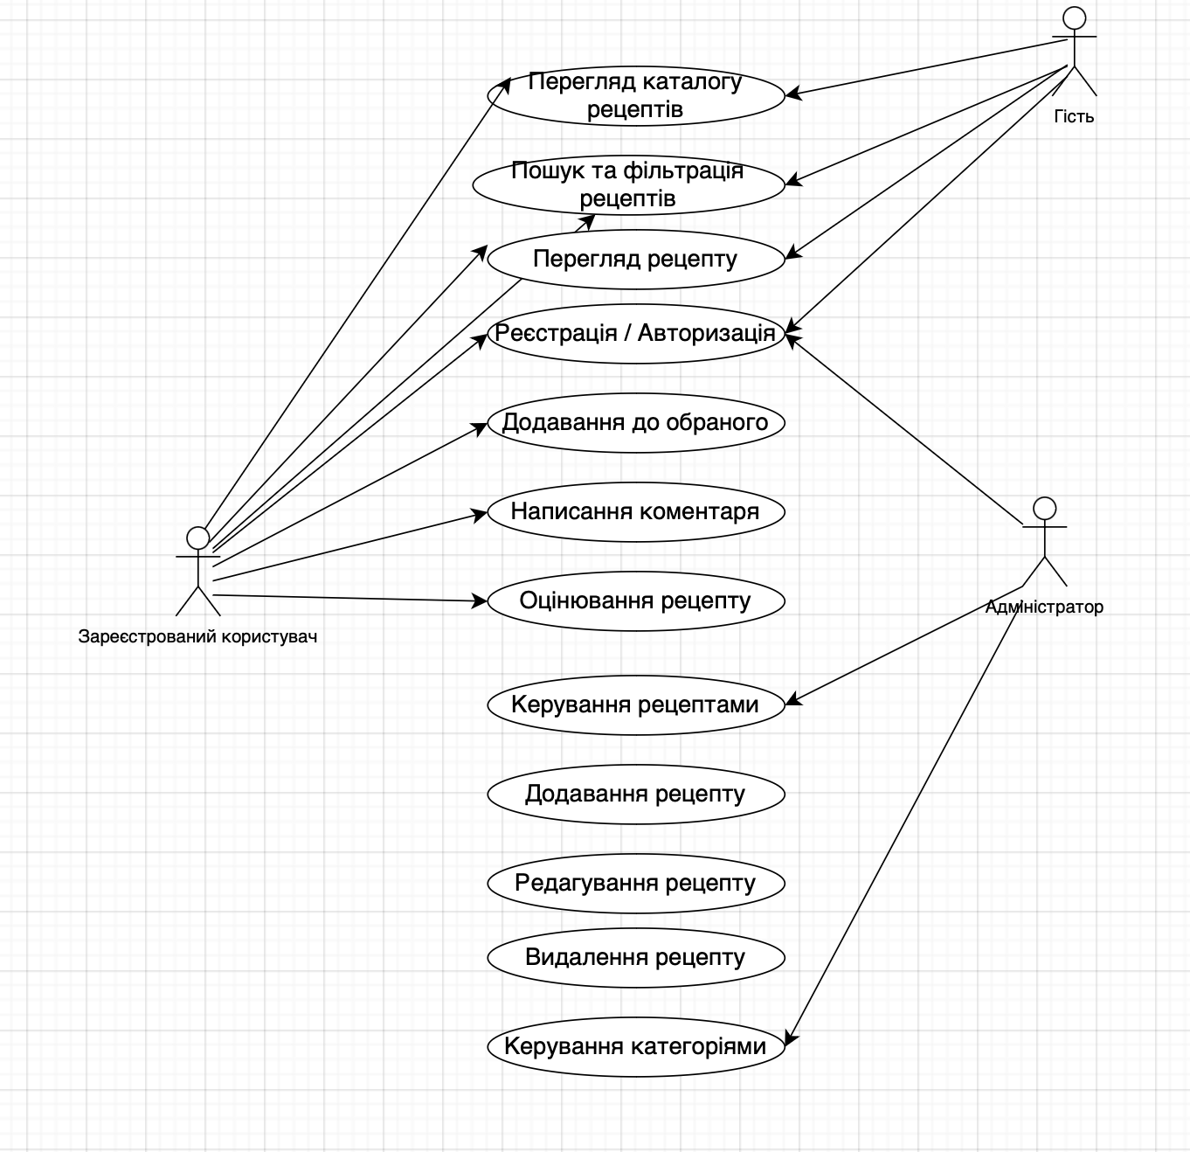
Рис. 1.1. Use Case діаграма інформаційної системи

Визначення акторів системи
Актор — це зовнішня сутність, яка взаємодіє із системою. У даному проєкті було визначено три основні актори:
Перший актор — незареєстрований користувач (гість). Це людина, яка зайшла на сайт без реєстрації. Вона має обмежений доступ до функцій платформи, проте може вільно переглядати контент. Гість може переглядати список рецептів, відкривати сторінки окремих страв, використовувати пошук та фільтрацію, а також перейти до форми реєстрації або входу в систему.
Другий актор — зареєстрований користувач. Це людина, яка пройшла реєстрацію на сайті та увійшла до свого облікового запису. Вона має доступ до розширеного функціоналу порівняно з гостем. Зареєстрований користувач може виконувати всі дії гостя, а також додавати рецепти до обраного, залишати коментарі під рецептами, виставляти оцінки стравам та керувати власним профілем.
Третій актор — адміністратор. Це людина, яка відповідає за наповнення та керування сайтом. Адміністратор має повний доступ до всіх функцій системи, включно з адміністративною панеллю. Він може додавати нові рецепти, редагувати або видаляти існуючі, керувати категоріями страв, переглядати список користувачів та модерувати коментарі.
Варіанти використання для кожного актора
Після визначення акторів були сформульовані конкретні варіанти використання — тобто сценарії взаємодії кожного актора із системою.
Для незареєстрованого користувача доступні такі варіанти використання:
- перегляд головної сторінки сайту з добіркою популярних або нових рецептів;
- перегляд каталогу всіх рецептів із можливістю фільтрації за категорією та часом приготування;
- пошук рецептів за ключовим словом або назвою страви;
- перегляд детальної сторінки рецепту з інгредієнтами та інструкцією приготування;
- перегляд коментарів та оцінок інших користувачів;
- перехід до форми реєстрації нового облікового запису;
- перехід до форми входу для вже зареєстрованих користувачів.
Для зареєстрованого користувача доступні всі вищезазначені варіанти використання, а також додатково:
- вхід до особистого кабінету за допомогою логіна та пароля;
- додавання рецепту до списку обраних для швидкого доступу;
- перегляд власного списку збережених рецептів;
- написання коментаря до будь-якого рецепту на сайті;
- виставлення оцінки рецепту за шкалою від одного до п'яти;
- редагування інформації у власному профілі;
- вихід із облікового запису.
Для адміністратора доступний повний набір функцій, що включає можливості зареєстрованого користувача, а також:
- вхід до адміністративної панелі управління сайтом;
- додавання нових рецептів через спеціальну форму з усіма необхідними полями;
- редагування існуючих рецептів — зміна назви, інгредієнтів, опису, фото та категорії;
- видалення рецептів, що більше не є актуальними або містять помилки;
- додавання нових категорій страв та редагування існуючих;
- перегляд списку зареєстрованих користувачів;
- видалення коментарів, що порушують правила платформи.
Опис основних сценаріїв використання
Для більш детального розуміння роботи системи розглянемо кілька основних сценаріїв використання.
Сценарій 1: Пошук та перегляд рецепту. Користувач заходить на головну сторінку сайту. Він вводить у рядок пошуку назву страви або ключовий інгредієнт. Система повертає список відповідних рецептів. Користувач обирає потрібний рецепт і переходить на його детальну сторінку, де бачить повний список інгредієнтів, покрокову інструкцію, фотографію та оцінку страви.
Сценарій 2: Реєстрація нового користувача. Гість натискає кнопку «Реєстрація» у верхньому меню сайту. Система відображає форму реєстрації з полями для введення імені, електронної адреси та пароля. Користувач заповнює форму та підтверджує реєстрацію. Система перевіряє коректність введених даних, створює новий обліковий запис і автоматично авторизує користувача.
Сценарій 3: Додавання рецепту адміністратором. Адміністратор входить до адміністративної панелі. Він обирає розділ «Рецепти» та натискає кнопку «Додати новий рецепт». Система відображає форму з полями для назви, категорії, інгредієнтів, опису приготування, часу та кількості порцій. Адміністратор заповнює всі поля, завантажує фотографію страви та зберігає рецепт. Новий рецепт одразу з'являється на сайті.
Сценарій 4: Збереження рецепту до обраного. Зареєстрований користувач переглядає рецепт, який йому сподобався. Він натискає кнопку «Додати до обраного» на сторінці рецепту. Система зберігає рецепт у персональному списку користувача. Надалі користувач може швидко знайти цей рецепт у своєму особистому кабінеті без необхідності повторного пошуку.
Таким чином, у підрозділі 1.2 було визначено всіх акторів системи, описано їхні ролі та можливості, сформовано повний перелік варіантів використання для кожної категорії користувачів, а також розглянуто основні сценарії взаємодії з вебсайтом. Отримана модель є основою для подальшого проєктування структури бази даних та розробки функціоналу кулінарного блогу.

1.3. Вибір засобів реалізації та техніко-економічне обґрунтування
Одним із найважливіших етапів розробки будь-якого вебпроєкту є вибір технологій та інструментів, за допомогою яких він буде реалізований. Правильно підібраний стек технологій безпосередньо впливає на якість кінцевого продукту, зручність розробки та можливості подальшого розширення системи. У даному підрозділі розглядаються та обґрунтовуються вибрані засоби реалізації кулінарного блогу з рецептами.
Вибір середовища розробки
Для написання коду було обрано редактор Visual Studio Code — один із найпопулярніших безкоштовних редакторів вихідного коду, розроблений компанією Microsoft. Його популярність серед розробників зумовлена кількома факторами.
По-перше, VS Code має зручний та інтуїтивно зрозумілий інтерфейс, який дозволяє швидко орієнтуватися у файлах проєкту. По-друге, редактор підтримує велику кількість розширень, які значно спрощують процес розробки — підсвічування синтаксису, автодоповнення коду, перевірка помилок у реальному часі тощо. По-третє, Visual Studio Code чудово працює з JavaScript, HTML та CSS — основними технологіями даного проєкту. Також редактор має вбудовану підтримку Git, що зручно для відстеження змін у коді.
Серед альтернатив розглядалися редактори Sublime Text та WebStorm, однак перший має менш розвинену екосистему розширень, а другий є платним продуктом, що робить його менш доцільним для навчального проєкту. Тому вибір на користь Visual Studio Code є повністю обґрунтованим.
Вибір мови програмування
Основною мовою програмування для розробки вебсайту було обрано JavaScript. Ця мова є стандартом для веброзробки і підтримується всіма сучасними браузерами без додаткових налаштувань. Однією з головних переваг JavaScript є його універсальність — одна й та сама мова використовується як для розробки клієнтської частини (frontend), так і для серверної (backend) за допомогою платформи Node.js.
На стороні клієнта JavaScript відповідає за динамічну поведінку сторінок — відображення та приховування елементів, обробку дій користувача, відправку запитів до сервера без перезавантаження сторінки. На стороні сервера JavaScript дозволяє обробляти запити від користувачів, працювати з базою даних та формувати відповіді для клієнта.
Порівняно з альтернативами — такими як PHP або Python — JavaScript має перевагу в тому, що не потребує вивчення двох різних мов для розробки frontend і backend частин. Це спрощує процес розробки та робить код більш уніфікованим і зрозумілим.
Вибір системи керування базою даних
Для зберігання даних кулінарного блогу було обрано MySQL — одну з найпоширеніших реляційних систем керування базами даних. MySQL є безкоштовною, надійною та добре документованою системою, яка активно використовується як у невеликих навчальних проєктах, так і у великих комерційних застосунках.
Реляційна модель даних, яку використовує MySQL, ідеально підходить для структурування інформації кулінарного блогу. Рецепти, інгредієнти, категорії, користувачі та коментарі — всі ці сутності мають чіткі зв'язки між собою, які зручно описувати за допомогою таблиць та зовнішніх ключів. MySQL дозволяє ефективно виконувати складні запити до бази даних, фільтрувати та сортувати дані, а також забезпечує цілісність інформації завдяки вбудованим механізмам обмежень.
Як альтернативи розглядалися PostgreSQL та SQLite. PostgreSQL є потужнішою системою, однак для проєкту такого масштабу її можливості є надлишковими. SQLite, навпаки, є занадто спрощеною і не підходить для систем із кількома одночасними користувачами. MySQL займає оптимальну позицію між цими двома варіантами і найкраще відповідає потребам даного проєкту.
Вибір технологій для розробки інтерфейсу
Для розробки клієнтської частини вебсайту використовувалися стандартні технології веброзробки — HTML та CSS. HTML забезпечує структуру сторінок — розміщення заголовків, текстів, зображень, форм та інших елементів. CSS відповідає за зовнішній вигляд сайту — кольори, шрифти, відступи, анімації та адаптивність під різні розміри екранів.
Для спрощення стилізації та пришвидшення розробки інтерфейсу також розглядалося використання CSS-фреймворків, зокрема Bootstrap. Цей фреймворк надає готові компоненти інтерфейсу — кнопки, форми, навігаційні меню, картки тощо, що дозволяє значно скоротити час на написання стилів вручну.
Порівняльна таблиця засобів реалізації
Для наочності нижче наведено порівняння обраних технологій з їхніми альтернативами:

Категорія | Обраний засіб | Альтернативи | Причина вибору
Редактор коду | Visual Studio Code | Sublime Text, WebStorm | Безкоштовний, великий набір розширень
Мова програмування | Java Script | PHP, Python | Універсальність для frontend і backend
База даних | My SQL | PostgreSQL, SQLite | Оптимальна для проєктів середнього масштабу
Верстка | HTML+CSS | - | Стандарт веброзробки

РОЗДІЛ 2. ПРОЄКТУВАННЯ БАЗИ ДАНИХ КУЛІНАРНОГО БЛОГУ
2.1. Опис моделі даних
Проєктування бази даних є одним із найважливіших етапів розробки будь-якої інформаційної системи. Від того, наскільки грамотно спроєктована структура бази даних, залежить ефективність роботи всього застосунку — швидкість виконання запитів, зручність зберігання інформації та простота її подальшого розширення. У даному розділі описується процес проєктування та реалізації бази даних для кулінарного блогу з рецептами.
Розроблена база даних складається з семи взаємопов'язаних таблиць, кожна з яких відповідає одній сутності предметної області: Users (користувачі), Categories (категорії), Recipes (рецепти), Comments (коментарі), Likes (лайки), Ratings (оцінки) та Favorites (обрані рецепти). Діаграма сутностей і зв'язків наведена на рис. 2.1.
Сутність «Користувач» (Users)
Ця сутність описує зареєстрованих користувачів та адміністраторів платформи. Кожен користувач має унікальний ідентифікатор, ім'я, електронну адресу, зашифрований пароль та роль у системі. Також зберігається дата реєстрації облікового запису та посилання на аватар. Зареєстрований користувач може залишати коментарі, ставити оцінки рецептам та додавати їх до обраних.
Атрибути сутності «Користувач»:
- idUsers — унікальний ідентифікатор користувача (первинний ключ)
- Username — ім'я користувача
- email — електронна адреса
- password — зашифрований пароль
- role — роль у системі (user / admin)
- avatar_url — посилання на фото профілю
- created_at — дата реєстрації
Сутність «Категорія» (Categories)
Ця сутність використовується для групування рецептів за типом страви. Наприклад, категоріями можуть бути «Супи», «Салати», «Десерти», «Основні страви» тощо. Кожна категорія має унікальний ідентифікатор та назву.
Атрибути сутності «Категорія»:
- category_id — унікальний ідентифікатор категорії (первинний ключ)
- name — назва категорії
Сутність «Рецепт» (Recipes)
Це центральна сутність усієї системи. Кожен рецепт має унікальний ідентифікатор, назву, опис, список інгредієнтів, покрокову інструкцію приготування, час приготування, кількість порцій, фотографію та статус публікації. Також зберігається ідентифікатор автора та категорії, до якої належить рецепт.
Атрибути сутності «Рецепт»:
- recipe_id — унікальний ідентифікатор рецепту (первинний ключ)
- user_id — ідентифікатор автора (зовнішній ключ на Users)
- category_id — ідентифікатор категорії (зовнішній ключ на Categories)
- title — назва страви
- description — короткий опис рецепту
- ingredients — список інгредієнтів у форматі JSON
- steps — покрокова інструкція у форматі JSON
- cooking_time — час приготування у хвилинах
- servings — кількість порцій
- image_url — шлях до фотографії страви
- status — статус публікації (published / draft)
- created_at — дата публікації
Сутність «Коментар» (Comments)
Ця сутність зберігає коментарі, які залишають зареєстровані користувачі під рецептами. Кожен коментар прив'язаний до конкретного рецепту та конкретного користувача.
Атрибути сутності «Коментар»:
- comment_id — унікальний ідентифікатор коментаря (первинний ключ)
- recipe_id — ідентифікатор рецепту (зовнішній ключ на Recipes)
- user_id — ідентифікатор користувача (зовнішній ключ на Users)
- body — текст коментаря
- created_at — дата публікації коментаря
Сутність «Лайк» (Likes)
Ця сутність фіксує лайки які зареєстровані користувачі ставлять рецептам. Кожен користувач може поставити лайк конкретному рецепту лише один раз, тому комбінація recipe_id та user_id є унікальною.
Атрибути сутності «Лайк»:
- like_id — унікальний ідентифікатор лайку (первинний ключ)
- recipe_id — ідентифікатор рецепту (зовнішній ключ на Recipes)
- user_id — ідентифікатор користувача (зовнішній ключ на Users)
- created_at — дата постановки лайку
Сутність «Оцінка» (Ratings)
Ця сутність зберігає оцінки у вигляді зірочок від 1 до 5 які зареєстровані користувачі виставляють рецептам. Кожен користувач може виставити лише одну оцінку одному рецепту — комбінація recipe_id та user_id є унікальною. Середня оцінка відображається на сторінці кожного рецепту.
Атрибути сутності «Оцінка»:
- rating_id — унікальний ідентифікатор оцінки (первинний ключ)
- recipe_id — ідентифікатор рецепту (зовнішній ключ на Recipes)
- user_id — ідентифікатор користувача (зовнішній ключ на Users)
- value — значення оцінки від 1 до 5
- created_at — дата виставлення оцінки
Сутність «Обране» (Favorites)
Ця сутність зберігає інформацію про рецепти які користувачі додали до свого списку обраних для швидкого доступу в майбутньому. Один користувач може додати конкретний рецепт до обраного лише один раз — комбінація recipe_id та user_id є унікальною.
Атрибути сутності «Обране»:
- favorite_id — унікальний ідентифікатор запису (первинний ключ)
- recipe_id — ідентифікатор рецепту (зовнішній ключ на Recipes)
- user_id — ідентифікатор користувача (зовнішній ключ на Users)
- added_at — дата додавання до обраного
Зв'язки між сутностями
Після визначення всіх сутностей були встановлені зв'язки між ними:
- Один користувач може написати багато рецептів, але кожен рецепт має лише одного автора — зв'язок «один до багатьох» між Users та Recipes
- Одна категорія може містити багато рецептів, але кожен рецепт належить лише одній категорії — зв'язок «один до багатьох» між Categories та Recipes
- Один рецепт може мати багато коментарів, але кожен коментар належить лише одному рецепту — зв'язок «один до багатьох» між Recipes та Comments
- Один користувач може залишити багато коментарів — зв'язок «один до багатьох» між Users та Comments
- Один рецепт може отримати багато лайків від різних користувачів — зв'язок «один до багатьох» між Recipes та Likes
- Один рецепт може мати багато оцінок від різних користувачів — зв'язок «один до багатьох» між Recipes та Ratings
- Один користувач може додати багато рецептів до обраних — зв'язок «один до багатьох» між Users та Favorites

Таким чином, модель даних кулінарного блогу охоплює сім основних сутностей із чітко визначеними атрибутами та зв'язками між ними. Ця модель стала основою для подальшої розробки фізичної структури бази даних у середовищі MySQL.

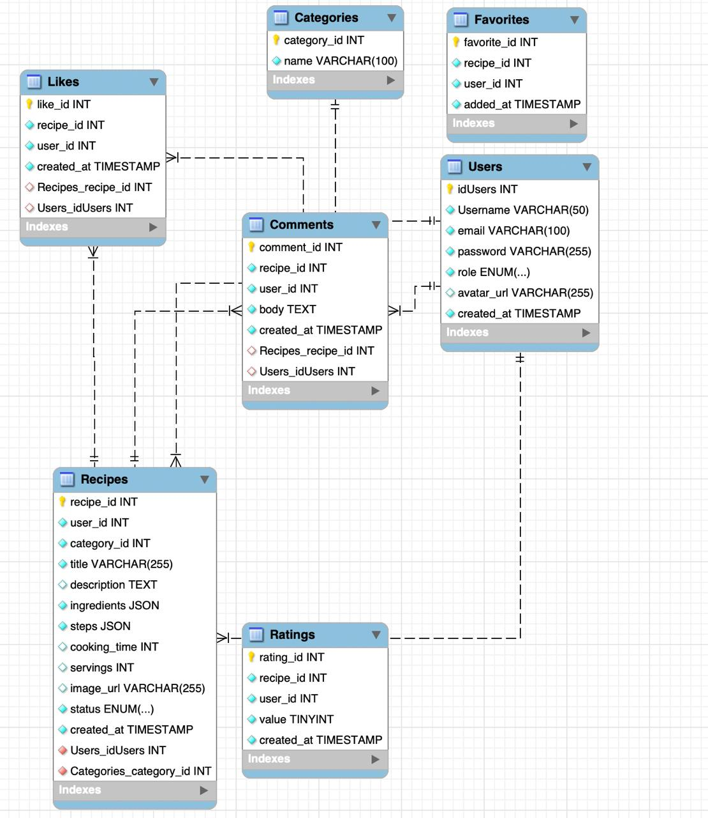
Рис. 2.1. EER-діаграма бази даних кулінарного блогу

2.2. Нормалізація таблиць бази даних
Нормалізація — це процес організації структури бази даних із метою усунення надлишковості даних та запобігання аномаліям при їх додаванні, оновленні або видаленні. Результатом нормалізації є набір таблиць, кожна з яких зберігає лише ту інформацію, яка безпосередньо стосується її предмету. У даному підрозділі описується процес нормалізації таблиць бази даних кулінарного блогу відповідно до трьох основних нормальних форм.
Перша нормальна форма (1НФ)
Таблиця відповідає першій нормальній формі, якщо всі її атрибути є атомарними — тобто кожне поле містить лише одне неподільне значення, а не список або набір значень. Крім того, кожен рядок таблиці повинен бути унікальним, тобто таблиця повинна мати первинний ключ.
Таблиця Users містить окремі поля для імені, електронної адреси, пароля, ролі та аватару користувача. Жодне з полів не містить кількох значень одночасно — наприклад, список рецептів або коментарів користувача не зберігається прямо в цій таблиці, а виноситься в окремі таблиці Recipes та Comments. Первинним ключем є поле idUsers. Таблиця відповідає 1НФ.
Таблиця Recipes містить окремі поля для кожного атрибуту рецепту — назви, опису, часу приготування, статусу тощо. Поля ingredients та steps мають тип JSON і зберігають структурований вміст як єдине значення, що не порушує принципу атомарності в контексті реляційної моделі, оскільки ці поля не беруть участі в реляційних операціях. Первинним ключем є поле recipe_id. Таблиця відповідає 1НФ.
Таблиця Categories містить лише два поля — ідентифікатор та назву категорії, обидва є атомарними. Первинним ключем є поле category_id. Таблиця відповідає 1НФ.
Таблиці Comments та Likes також містять лише атомарні значення та мають визначені первинні ключі, тому відповідають першій нормальній формі.
Друга нормальна форма (2НФ)
Таблиця відповідає другій нормальній формі, якщо вона вже знаходиться в 1НФ і кожен неключовий атрибут повністю залежить від первинного ключа, а не лише від його частини. Ця вимога є актуальною передусім для таблиць зі складеним первинним ключем.
У розробленій базі даних кожна таблиця має простий первинний ключ типу INT з атрибутом AUTO_INCREMENT — idUsers, recipe_id, category_id, comment_id, like_id. Оскільки жодна таблиця не має складеного первинного ключа, часткова залежність неключових атрибутів від ключа є неможливою за визначенням. Усі неключові атрибути кожної таблиці залежать виключно від її первинного ключа. Таким чином, усі таблиці автоматично відповідають другій нормальній формі.
Третя нормальна форма (3НФ)
Таблиця відповідає третій нормальній формі, якщо вона знаходиться в 2НФ і жоден неключовий атрибут не залежить транзитивно від первинного ключа. Транзитивна залежність означає, що один неключовий атрибут визначає інший неключовий атрибут, що є небажаним.
Таблиця Recipes містить поле category_id, яке є зовнішнім ключем і посилається на таблицю Categories. Назва категорії не зберігається безпосередньо в таблиці Recipes — вона зберігається в окремій таблиці Categories і отримується через з'єднання таблиць при виконанні запиту. Це усуває транзитивну залежність між recipe_id та назвою категорії. Таблиця відповідає 3НФ.
Таблиця Comments містить поля recipe_id та user_id як зовнішні ключі. Інформація про рецепт і про користувача зберігається в окремих таблицях і не дублюється в таблиці коментарів. Таблиця відповідає 3НФ.
Таблиця Likes містить поля recipe_id та user_id як зовнішні ключі. Інформація про користувача та рецепт не дублюється — зберігається у відповідних таблицях Users та Recipes. Комбінація recipe_id та user_id є унікальною, що унеможливлює повторний лайк одного рецепту одним користувачем. Таблиця відповідає 3НФ.
Таблиця Users не містить жодних атрибутів, які б залежали один від одного — ім'я, електронна адреса, пароль, роль та аватар є незалежними характеристиками користувача. Таблиця відповідає 3НФ.
Таблиця Categories не містить транзитивних залежностей — назва категорії залежить виключно від її ідентифікатора. Таблиця відповідає 3НФ.
У результаті нормалізації база даних кулінарного блогу була приведена до третьої нормальної форми. Це означає, що структура бази даних є оптимальною з точки зору усунення надлишковості — одні й ті самі дані не повторюються в кількох таблицях одночасно. Завдяки цьому при оновленні будь-якої інформації достатньо змінити її лише в одному місці, що значно знижує ризик виникнення помилок та суперечностей у даних. Нормалізована структура також забезпечує ефективне виконання запитів та зручність подальшого розширення системи.

2.3. Визначення типів та форматів даних
Після того як структура бази даних була спроєктована та нормалізована, наступним кроком є визначення типів даних для кожного поля кожної таблиці. Правильний вибір типів даних є важливим з точки зору економії місця на диску, швидкості виконання запитів та коректності зберігання інформації. Некоректно обраний тип даних може призвести до втрати інформації, збільшення обсягу бази даних або некоректної обробки значень на рівні застосунку. Тому цей етап є невід'ємною частиною процесу проєктування бази даних.
У MySQL існує велика кількість типів даних, які поділяються на три основні групи. До числових типів належать INT, TINYINT, BIGINT, DECIMAL, FLOAT та інші — вони використовуються для зберігання цілих або дробових чисел. До рядкових типів належать VARCHAR, TEXT, LONGTEXT, ENUM, JSON — вони призначені для зберігання текстової інформації різної довжини та структури. До типів для дати і часу належать DATE, DATETIME, TIMESTAMP, YEAR — вони використовуються для фіксації часових міток та календарних дат. Розглянемо детально вибір типів даних для кожної таблиці розробленої бази даних.

Таблиця users — користувачі
Поле | Тип даних | Опис
id | INT, AUTO_INCREMENT | Унікальний ідентифікатор користувача
username | VARCHAR(50) | Ім’я користувача, до 100 символів
email | VARCHAR(100) | Електронна адреса, до 150 символів
password | VARCHAR(255) | Зашифрований пароль
role | ENUM(‘user’, ‘admin’) | Роль користувача в системі
avatar_url | VARCHAR(255) | Посилання на фото профілю
created_at | TIMESTAMP | Дата та час реєстрації

Для поля idUsers обрано тип INT з атрибутом AUTO_INCREMENT, що дозволяє автоматично генерувати унікальний числовий ідентифікатор для кожного нового користувача без необхідності вручну вказувати його значення. Поля Username та email мають тип VARCHAR з відповідним обмеженням довжини, оскільки їхній вміст є текстом змінної довжини — використання VARCHAR є більш економним порівняно з типом TEXT, адже займає рівно стільки місця, скільки потрібно для конкретного значення. Поле password має тип VARCHAR(255), оскільки зашифрований пароль, отриманий за алгоритмом bcrypt, має фіксовану довжину близько 60 символів, однак запас до 255 символів забезпечує сумісність з іншими алгоритмами хешування. Поле avatar_url зберігає не саме зображення, а лише посилання на файл — це стандартна практика у веброзробці, яка дозволяє уникнути надмірного навантаження на базу даних. Для поля role використовується тип ENUM, який суворо обмежує можливі значення наперед визначеним переліком — лише ‘user’ або ‘admin’ — що повністю запобігає введенню некоректних даних на рівні бази даних. Поле created_at має тип TIMESTAMP, який автоматично фіксує дату та час створення запису у форматі UTC.
Поле | Тип даних | Опис
Category_id | INT, AUTO_INCREMENT | Унікальний ідентифікатор категорії
description | TEXT | Опис категорії
Таблиця categories — категорії

Таблиця Categories є найпростішою за структурою і містить лише два поля — ідентифікатор та назву категорії. Для поля category_id обрано тип INT з атрибутом AUTO_INCREMENT за тими самими міркуваннями, що й для інших первинних ключів. Для поля name обрано тип VARCHAR(100), оскільки назви категорій є короткими текстовими значеннями змінної довжини — наприклад, «Супи», «Десерти», «Основні страви». Обмеження у 100 символів є більш ніж достатнім для будь-якої розумної назви категорії і водночас запобігає введенню надмірно довгих значень.

Поле | Тип даних | Опис
Recipe_id | INT, AUTO_INCREMENT | Унікальний ідентифікатор рецепту
title | VARCHAR(200) | Назва страви
description | TEXT | Короткий опис рецепту
category_id | INT | Зовнішній ключ до таблиці Categories
ingredients | JSON | Список інгредієнтів
cooking_time | INT | Час приготування у хвилинах
image_url | VARCHAR(255) | Шлях до фотографії страви
category_id | INT | Зовнішній ключ до таблиці categories
user_id | INT | Зовнішній ключ до таблиці users
created_at | TIMESTAMP | Дата та час публікації рецепту
steps | JSON | Покрокова інструкція приготування
Таблиця recipes — рецепти

Таблиця Recipes є центральною в усій базі даних і має найбільшу кількість полів. Для поля title обрано тип VARCHAR(255), оскільки назва страви є текстом змінної довжини, який рідко перевищує кілька десятків символів. Для поля description обрано тип TEXT, оскільки короткий опис рецепту може містити більше символів ніж дозволяє VARCHAR. Для полів ingredients та steps обрано тип JSON, який дозволяє зберігати структуровані дані у гнучкому форматі — список інгредієнтів та послідовність кроків приготування — без необхідності створення окремих таблиць. MySQL підтримує індексацію та пошук по JSON-полях, що робить цей підхід зручним і продуктивним. Поле image_url зберігає не саме зображення, а лише шлях до файлу на сервері — це стандартна практика у веброзробці, яка дозволяє уникнути надмірного навантаження на базу даних. Поле cooking_time має числовий тип INT, оскільки зберігає ціле число хвилин. Для поля status використовується тип ENUM з двома значеннями — ‘published’ та ‘draft’ — що дозволяє контролювати видимість рецепту на сайті та давати авторам можливість зберігати чернетки.

Таблиця comments — коментарі
Поле | Тип даних | Опис
Comment_id | INT, AUTO_INCREMENT | Унікальний ідентифікатор коментаря
recipe_id | INT | Зовнішній ключ до таблиці users
user_id | INT | Зовнішній ключ до таблиці users
body | TEXT | Текст коментаря
created_at | TIMESTAMP | Дата та час публікації коментаря

Для поля body обрано тип TEXT, оскільки коментар може містити довільну кількість символів і його довжина заздалегідь невідома — тип TEXT дозволяє зберігати до 65 535 символів, що є більш ніж достатнім для будь-якого коментаря. Використання VARCHAR у цьому випадку було б недоцільним через обмеження довжини. Поля recipe_id та user_id мають тип INT і є зовнішніми ключами, що забезпечують зв’язок з відповідними таблицями та гарантують цілісність даних — неможливо залишити коментар від неіснуючого користувача або до неіснуючого рецепту. Поле created_at фіксує точний момент публікації коментаря, що дозволяє відображати коментарі у хронологічному порядку.

Таблиця Likes — лайки
Поле | Тип даних | Опис
like_id | INT, AUTO_INCREMENT | Унікальний ідентифікатор лайку
recipe_id | INT | Зовнішній ключ до таблиці recipes
user_id | INT | Зовнішній ключ до таблиці users
created_at | TIMESTAMP | Дата та час постановки лайку

Таблиця Likes є простою за структурою і фіксує факт того, що конкретний користувач поставив лайк конкретному рецепту. Поля recipe_id та user_id є зовнішніми ключами та в сукупності утворюють унікальну комбінацію — один користувач може лайкнути один рецепт лише один раз, що забезпечується обмеженням UNIQUE на рівні бази даних. Завдяки цьому унеможливлюється накрутка лайків одним користувачем. Поле created_at фіксує точний час постановки лайку, що дає можливість аналізувати активність користувачів у часі та будувати статистику популярності рецептів. Поле like_id є первинним ключем з атрибутом AUTO_INCREMENT і забезпечує унікальну ідентифікацію кожного запису в таблиці.

Таким чином, для кожного поля кожної таблиці бази даних кулінарного блогу був обраний оптимальний тип даних з урахуванням характеру інформації, що зберігається, та вимог до продуктивності системи. Використання типу ENUM для полів з обмеженим набором значень, типу JSON для структурованих даних, типу TEXT для довільних текстових полів та типу TIMESTAMP для часових міток забезпечує коректне та ефективне зберігання всієї необхідної інформації. Правильно визначені типи даних є фундаментом для надійної та продуктивної роботи інформаційної системи кулінарного блогу.

2.4. Забезпечення цілісності та узгодженості даних
Цілісність даних — це властивість бази даних, яка гарантує точність, коректність та узгодженість інформації, що в ній зберігається. У MySQL існує кілька механізмів забезпечення цілісності даних, які застосовуються на рівні структури таблиць. У даному підрозділі описуються обмеження, які були використані при проєктуванні бази даних кулінарного блогу.
PRIMARY KEY — первинний ключ
Первинний ключ є основним засобом забезпечення унікальності записів у таблиці. Він гарантує, що кожен рядок таблиці має унікальний ідентифікатор і не може бути продубльований. У всіх таблицях бази даних кулінарного блогу первинний ключ визначено з атрибутом AUTO_INCREMENT:
- таблиця Users — первинний ключ idUsers
- таблиця Categories — первинний ключ category_id
- таблиця Recipes — первинний ключ recipe_id
- таблиця Comments — первинний ключ comment_id
- таблиця Likes — первинний ключ like_id
- таблиця Ratings — первинний ключ rating_id
- таблиця Favorites — первинний ключ favorite_id
У таблицях Likes, Ratings та Favorites додатково накладається обмеження UNIQUE на комбінацію полів recipe_id та user_id. Це унеможливлює ситуацію коли один користувач ставить лайк, оцінку або додає до обраних один і той самий рецепт більше одного разу.
FOREIGN KEY — зовнішній ключ
Зовнішні ключі забезпечують посилальну цілісність між таблицями — тобто гарантують що посилання між записами різних таблиць є коректними. Наприклад поле category_id у таблиці Recipes посилається на поле category_id таблиці Categories. Завдяки зовнішньому ключу система не дозволить додати рецепт із неіснуючою категорією або видалити категорію до якої прив'язані рецепти.
У базі даних кулінарного блогу визначено такі зовнішні ключі:
- Recipes.user_id → Users.idUsers
- Recipes.category_id → Categories.category_id
- Comments.recipe_id → Recipes.recipe_id
- Comments.user_id → Users.idUsers
- Likes.recipe_id → Recipes.recipe_id
- Likes.user_id → Users.idUsers
- Ratings.recipe_id → Recipes.recipe_id
- Ratings.user_id → Users.idUsers
- Favorites.recipe_id → Recipes.recipe_id
- Favorites.user_id → Users.idUsers
NOT NULL — заборона порожніх значень
Обмеження NOT NULL забороняє залишати поле порожнім при додаванні нового запису. Воно застосовується до всіх полів які є обов'язковими для заповнення. Наприклад поля Username, email та password таблиці Users, поле title таблиці Recipes та поле name таблиці Categories мають обмеження NOT NULL оскільки без цих даних запис втрачає сенс. Поле avatar_url у таблиці Users є необов'язковим — користувач може не завантажувати фото профілю тому це поле може мати значення NULL. У таблиці Ratings поле value є обов'язковим оскільки оцінка без значення не має сенсу.
UNIQUE — унікальність значень
Обмеження UNIQUE гарантує що всі значення в певному полі є унікальними в межах таблиці. У таблиці Users поля email та Username мають обмеження UNIQUE оскільки два різних користувачі не можуть мати однакову електронну адресу або однакове ім'я. У таблиці Categories поле name має обмеження UNIQUE що запобігає створенню двох категорій з однаковою назвою. У таблицях Likes, Ratings та Favorites комбінація полів recipe_id та user_id є унікальною що забезпечує коректність взаємодії користувачів з рецептами.
ENUM — обмеження допустимих значень
Тип даних ENUM виконує функцію обмеження допустимих значень поля наперед визначеним переліком. У таблиці Users поле role може приймати лише значення 'user' або 'admin' що чітко розмежовує права доступу в системі. У таблиці Recipes поле status може приймати лише значення 'published' або 'draft' що контролює видимість рецепту на сайті. Використання ENUM замість звичайного VARCHAR повністю виключає можливість введення некоректних значень на рівні бази даних.
TINYINT з обмеженням значень — контроль діапазону оцінок
У таблиці Ratings поле value має тип TINYINT і зберігає значення оцінки від 1 до 5. На рівні застосунку реалізовано перевірку що значення не виходить за межі допустимого діапазону. Це забезпечує коректність оцінок які виставляють користувачі рецептам.
ON DELETE CASCADE — поведінка при видаленні
При визначенні зовнішніх ключів також вказується поведінка системи у випадку видалення пов'язаного запису. У даному проєкті використовується стратегія CASCADE — при видаленні запису в батьківській таблиці автоматично видаляються всі пов'язані записи в дочірніх таблицях. Наприклад при видаленні рецепту автоматично видаляються всі його коментарі, лайки, оцінки та записи в таблиці обраних. При видаленні користувача автоматично видаляються всі його коментарі, лайки, оцінки, обрані рецепти та власні рецепти. Це запобігає появі «осиротілих» записів у базі даних.

2.5. Реалізація бази даних за допомогою SQL-скрипту
Завершальним етапом проєктування бази даних є її фізична реалізація у вигляді SQL-скрипту. SQL (Structured Query Language) — це стандартизована мова для роботи з реляційними базами даних, яка дозволяє створювати таблиці, визначати зв'язки між ними, додавати дані та виконувати різноманітні запити на їх вибірку та обробку. Для реалізації бази даних кулінарного блогу було використано систему керування базами даних MySQL та графічне середовище MySQL Workbench.
На основі спроєктованої EER-діаграми було згенеровано SQL-скрипт створення таблиць за допомогою інструменту Forward Engineer середовища MySQL Workbench. Скрипт містить команди CREATE TABLE для кожної з семи таблиць бази даних із визначенням усіх полів, типів даних, первинних та зовнішніх ключів та обмежень цілісності. Повний лістинг SQL-скрипту створення таблиць наведено у Додатку Б.
Після створення структури бази даних було виконано її тестове наповнення за допомогою команд INSERT та реалізовано 15 SQL-запитів, що відповідають функціональним вимогам системи. Усі запити були виконані та протестовані у середовищі MySQL Workbench. Розглянемо детально кожен із реалізованих запитів.

Запит 1. Перегляд усіх опублікованих рецептів з категоріями та авторами. Цей запит є основою головної сторінки кулінарного блогу. За допомогою оператора JOIN він об'єднує таблиці Recipes, Categories та Users, щоб відображати повну інформацію про рецепт включаючи назву категорії та ім'я автора. Умова WHERE відбирає лише опубліковані рецепти (рис. 2.2).
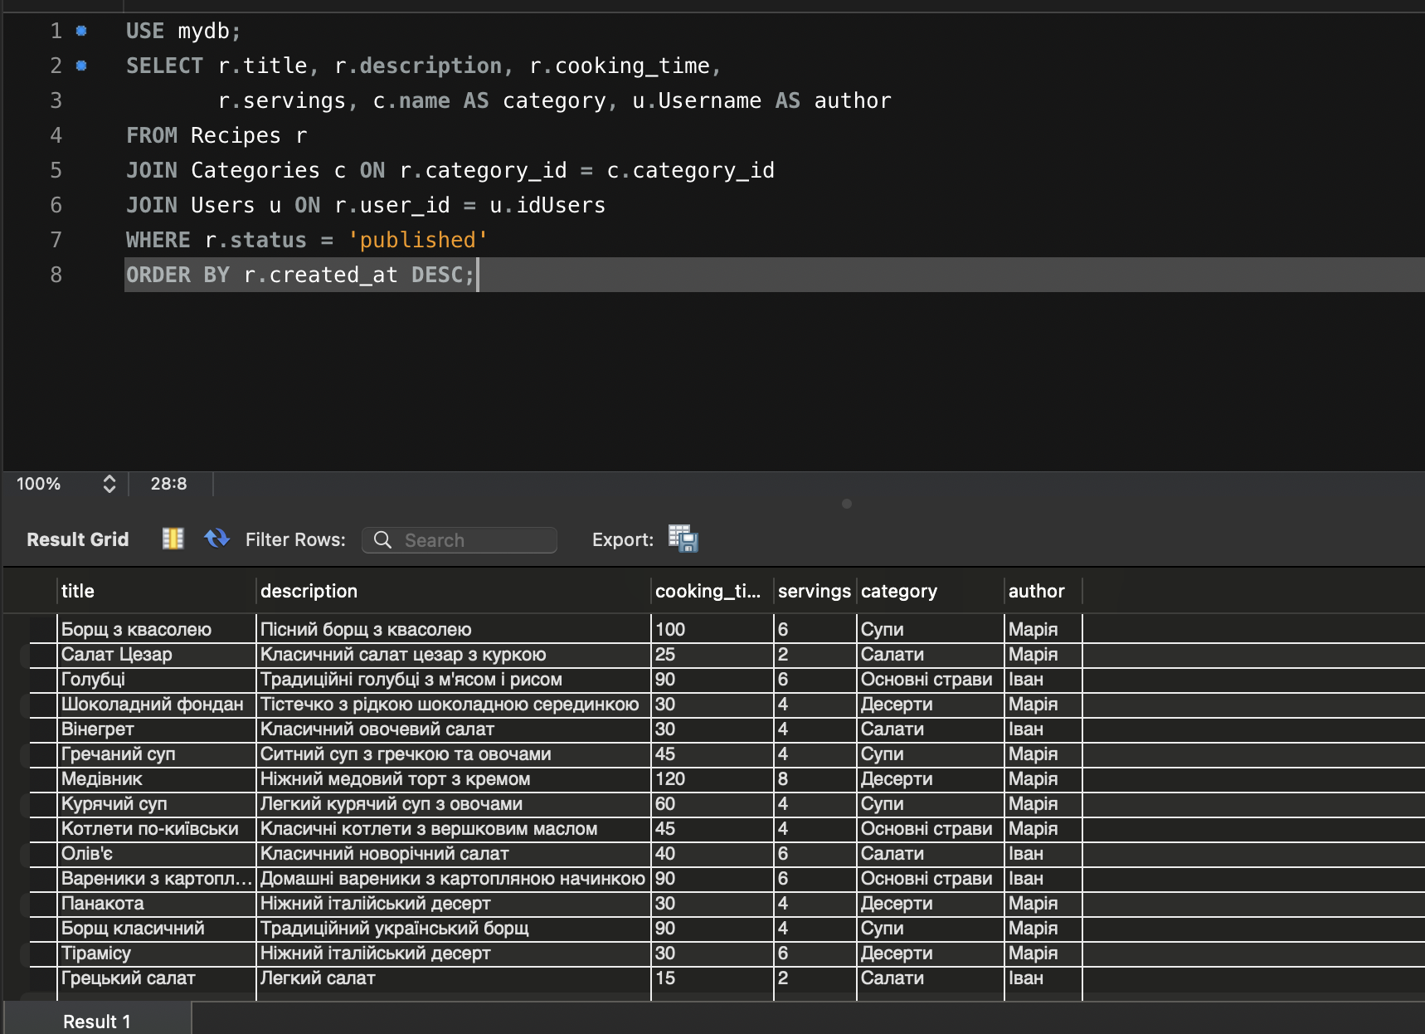
Рис. 2.2. Перегляд усіх опублікованих рецептів з категоріями та авторами Джерело: Розроблено автором
Запит 2. Вибірка рецептів певної категорії. Цей запит реалізує функцію фільтрації рецептів за категорією. Він об'єднує таблиці Recipes та Categories через зовнішній ключ category_id та повертає лише рецепти обраної категорії, відсортовані за часом приготування (рис. 2.3).
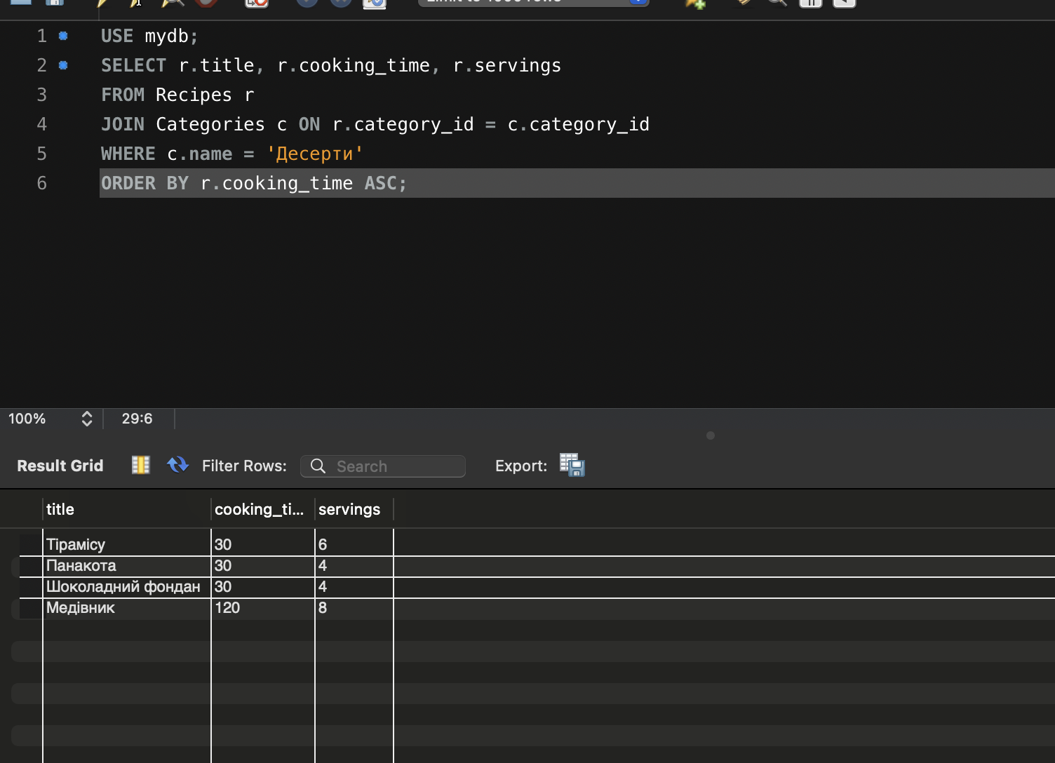
Рис. 2.3. Вибірка рецептів категорії «Десерти» Джерело: Розроблено автором
Запит 3. Коментарі до рецепту з іменами користувачів. Запит відображає всі коментарі до конкретного рецепту разом з іменами користувачів. Він об'єднує таблиці Comments та Users та сортує результати у хронологічному порядку (рис. 2.4).
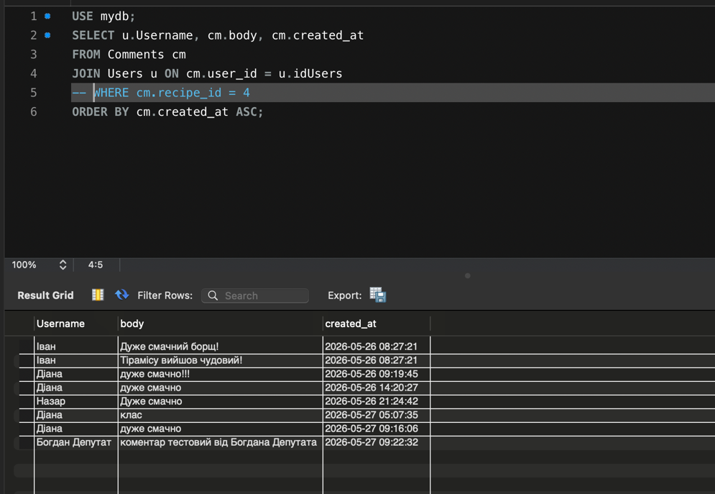
Рис. 2.4. Коментарі до рецепту з іменами користувачів Джерело: Розроблено автором
Запит 4. Рейтинг рецептів за середньою оцінкою. Запит підраховує середню оцінку та загальну кількість оцінок для кожного рецепту. Використовує функцію агрегації AVG та оператор GROUP BY для групування оцінок за рецептом (рис. 2.5).
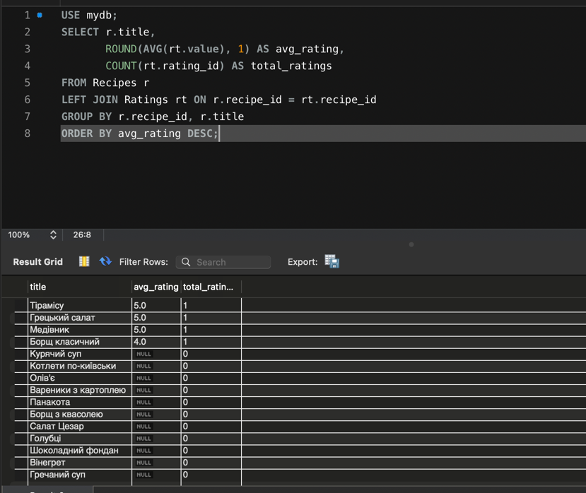
Рис. 2.5. Рейтинг рецептів за середньою оцінкою користувачів Джерело: Розроблено автором

Запит 5. Пошук рецептів за ключовим словом. Запит реалізує функцію текстового пошуку по блогу. Використовує оператор LIKE з символом підстановки % для пошуку ключового слова в назві та описі рецепту (рис. 2.6).
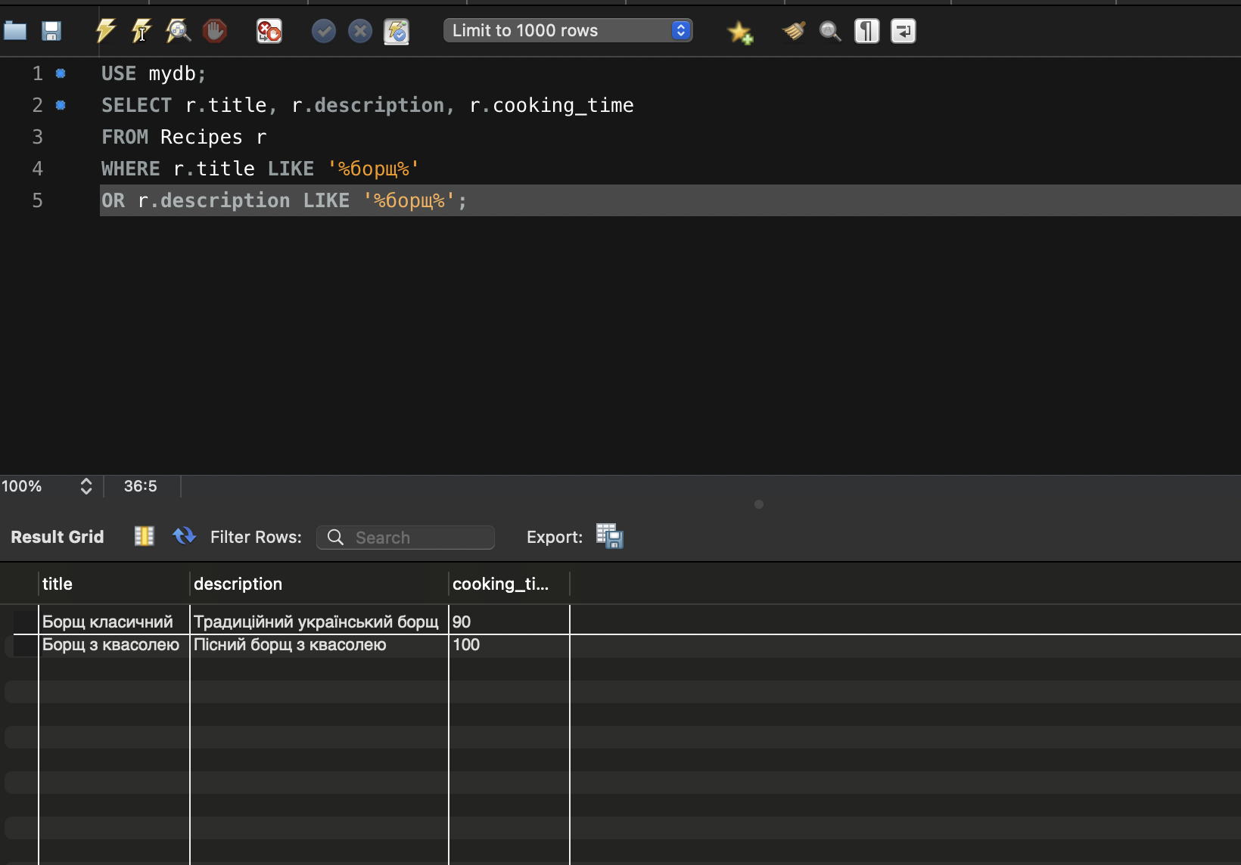
Рис. 2.6. Результат пошуку рецептів за ключовим словом «борщ» Джерело: Розроблено автором
Запит 6. Рецепти конкретного автора. Запит використовується в особистому кабінеті користувача для відображення всіх рецептів які він опублікував включаючи чернетки (рис. 2.7).
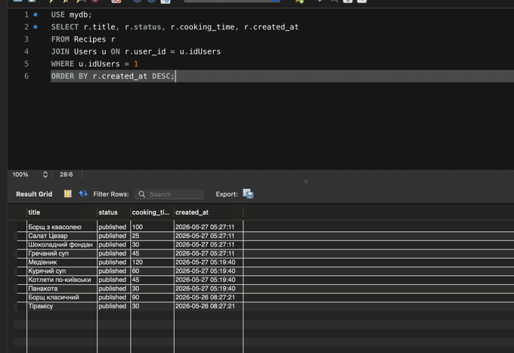
Рис. 2.7. Рецепти конкретного автора Джерело: Розроблено автором
Запит 7. Загальна статистика блогу. Запит формує зведену статистику платформи — загальну кількість рецептів, користувачів, коментарів, оцінок та обраних рецептів. Використовується в адміністративній панелі (рис. 2.8).
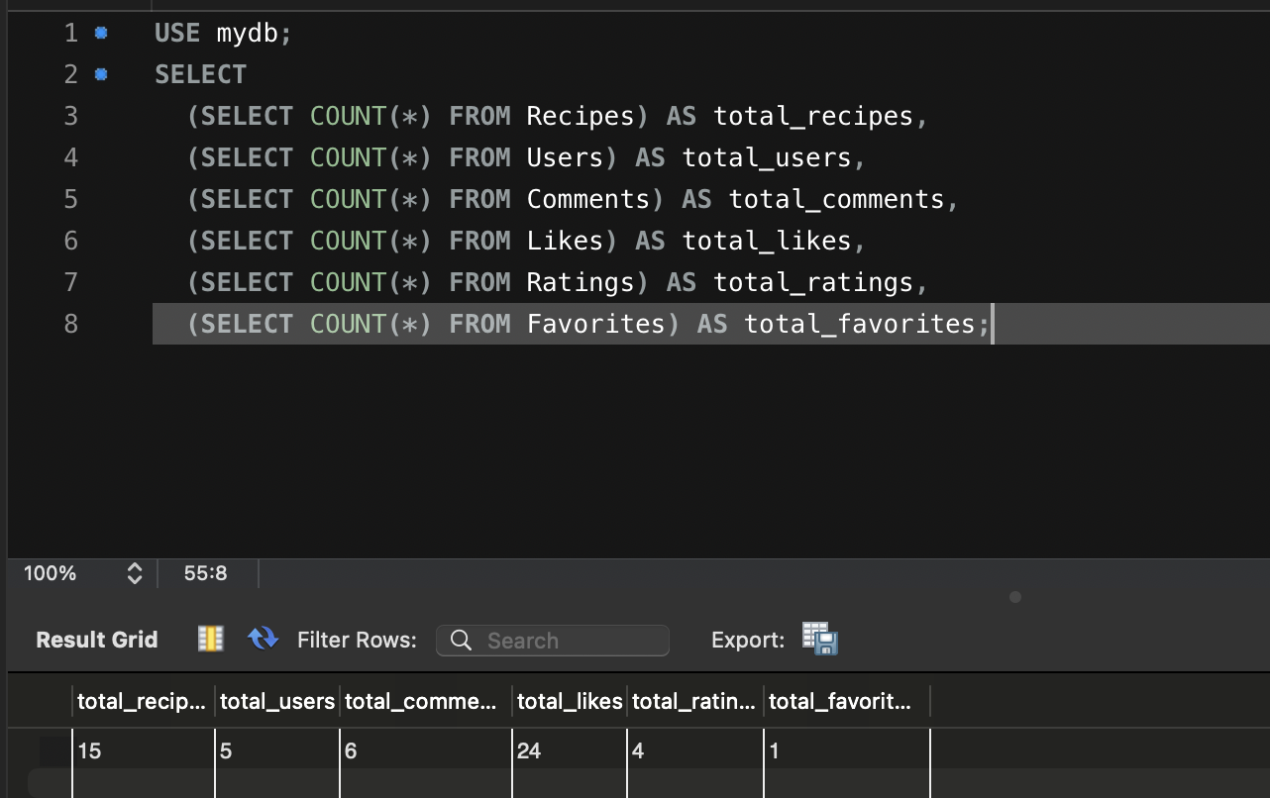
Рис. 2.8. Загальна статистика кулінарного блогу Джерело: Розроблено автором
Запит 8. Топ рецептів за оцінками. Запит відображає рецепти відсортовані за середньою оцінкою від найвищої до найнижчої. Використовується в адмін панелі в блоці аналітики (рис. 2.9).
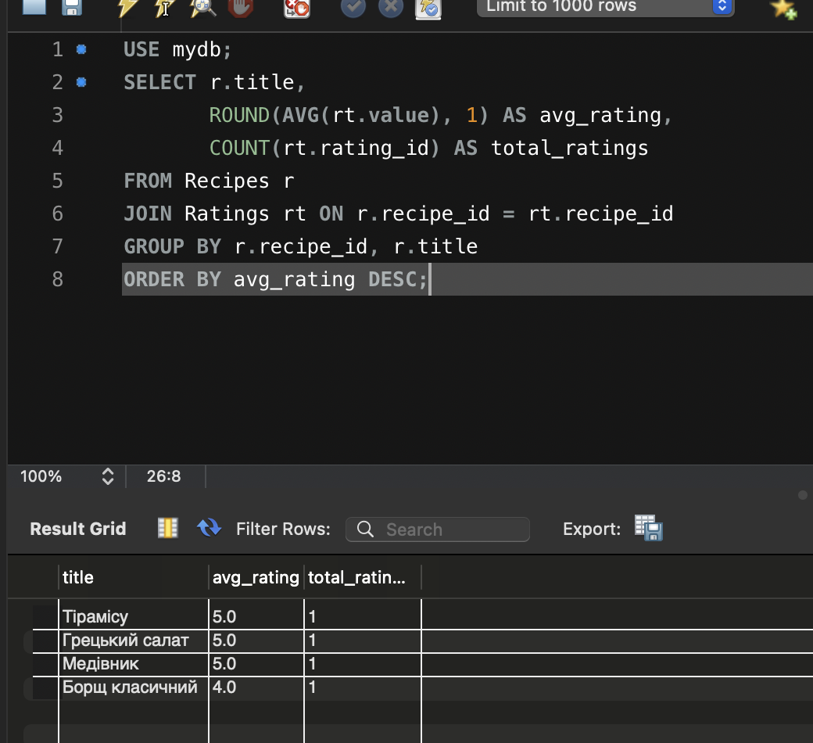
Рис. 2.9. Топ рецептів за оцінками користувачів Джерело: Розроблено автором
Запит 9. Рецепти швидкого приготування. Запит фільтрує рецепти час приготування яких не перевищує 30 хвилин. Реалізує функцію фільтрації за часом приготування на головній сторінці (рис. 2.10).
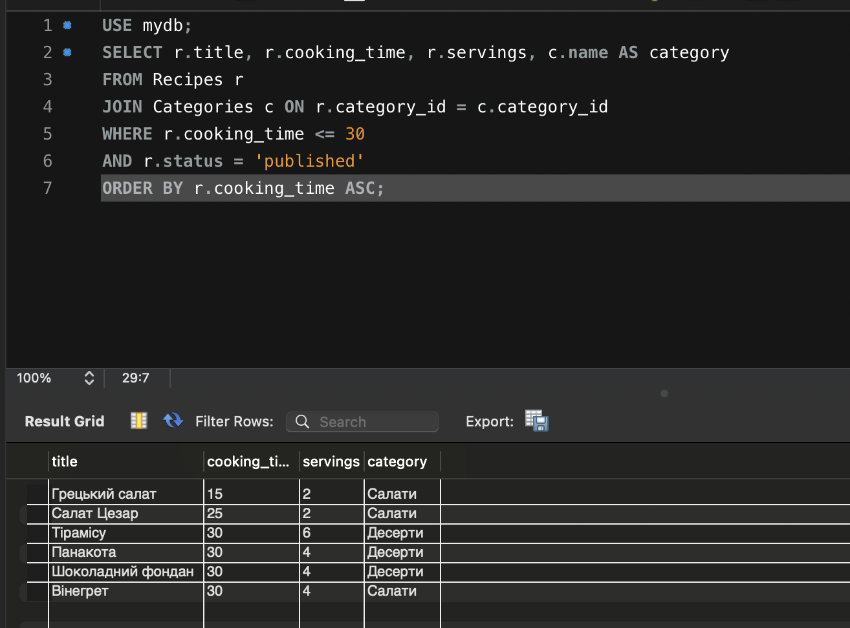
Рис. 2.10. Рецепти з часом приготування до 30 хвилин Джерело: Розроблено автором
Запит 10. Найактивніші користувачі. Запит показує користувачів відсортованих за кількістю залишених коментарів. Використовується в адмін панелі для аналізу активності користувачів платформи (рис. 2.11).
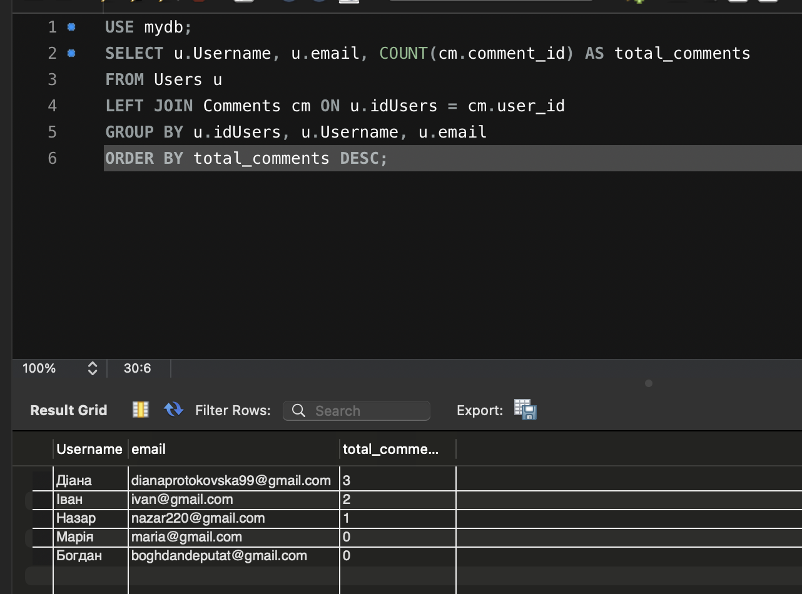
Рис. 2.11. Найактивніші користувачі за кількістю коментарів Джерело: Розроблено автором
Запит 11. Рецепти з певним інгредієнтом. Запит знаходить всі рецепти які містять конкретний інгредієнт. Реалізує функцію фільтрації за інгредієнтами на головній сторінці (рис. 2.12).
Рис. 2.12. Рецепти що містять інгредієнт «курка» Джерело: Розроблено автором
Запит 12. Кількість рецептів по категоріях. Запит показує розподіл рецептів по категоріях. Використовується в адмін панелі для аналізу контенту платформи (рис. 2.13).
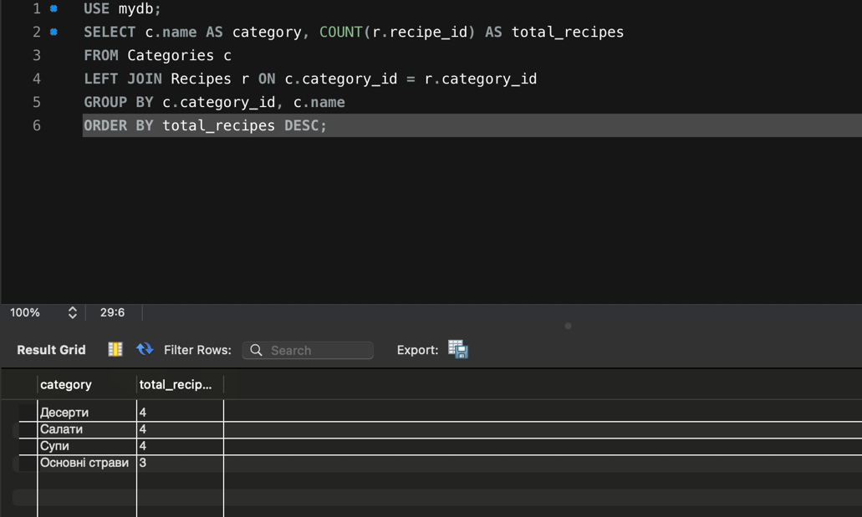
Рис. 2.13. Кількість рецептів по категоріях Джерело: Розроблено автором
Запит 13. Обрані рецепти користувачів. Запит показує скільки рецептів кожен користувач додав до обраних. Використовується для аналізу популярності рецептів серед користувачів (рис. 2.14).
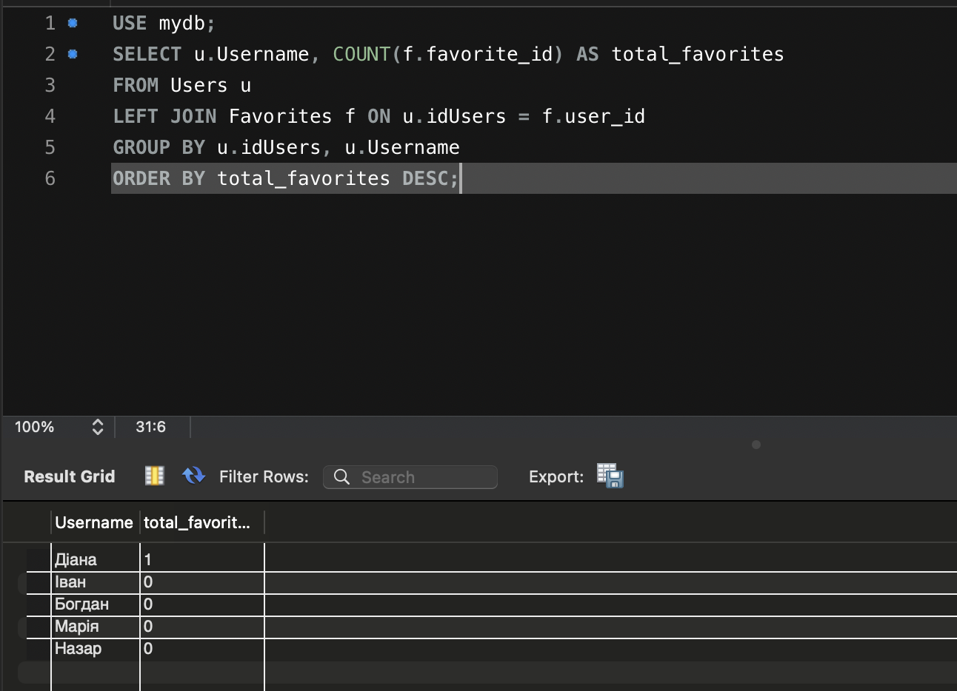
Рис. 2.14. Обрані рецепти користувачів Джерело: Розроблено автором
Запит 14. Рецепти без коментарів. Запит знаходить опубліковані рецепти які ще не отримали жодного коментаря. Допомагає адміністратору виявити рецепти що потребують більше уваги (рис. 2.15).
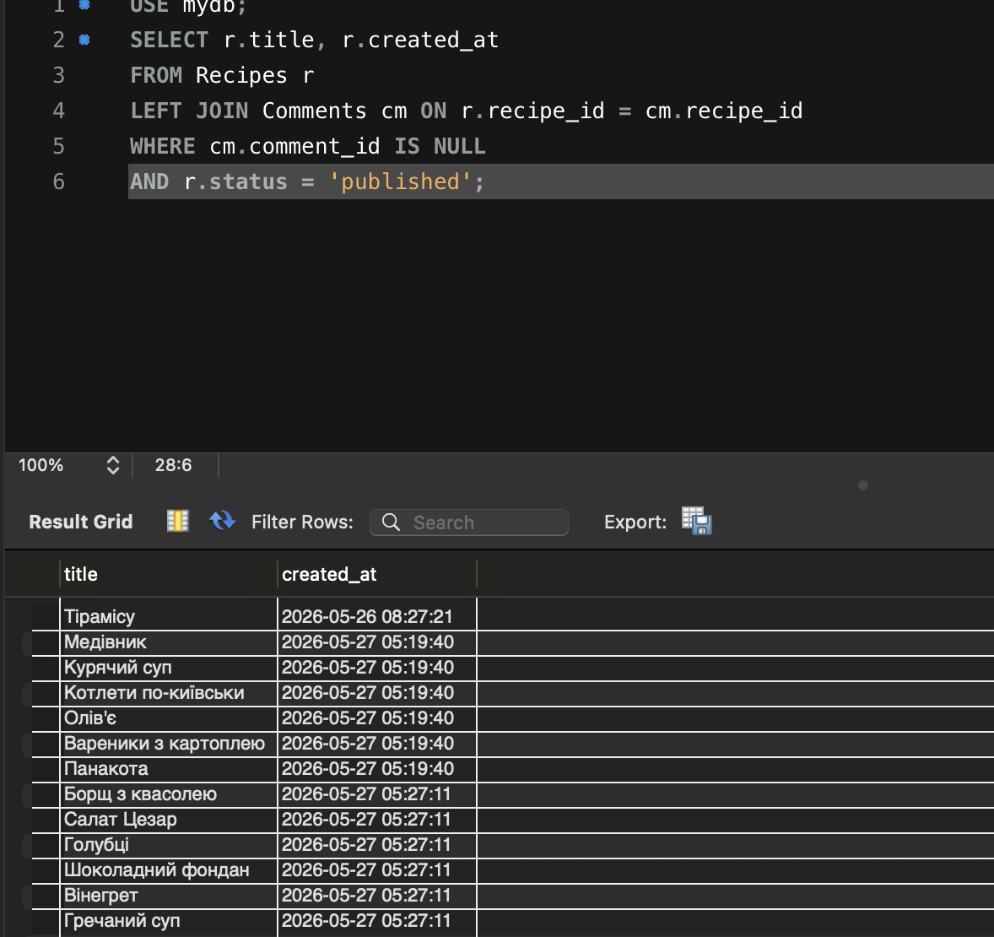
Рис. 2.15. Рецепти без коментарів Джерело: Розроблено автором

Запит 15. Середній час приготування по категоріях. Запит показує середній мінімальний та максимальний час приготування для кожної категорії страв. Допомагає користувачам зрозуміти складність страв у різних категоріях (рис. 2.16).
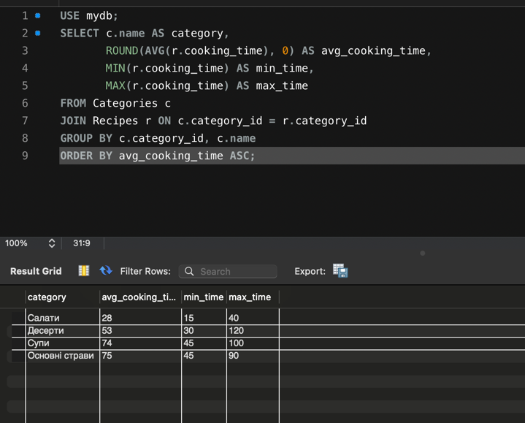
Рис. 2.16. Середній час приготування по категоріях Джерело: Розроблено автором
Усі наведені запити охоплюють основні сценарії взаємодії користувачів із кулінарним блогом — від перегляду рецептів та пошуку до аналітики та адміністрування платформи. Повний лістинг усіх SQL-запитів наведено у Додатку Б.

РОЗДІЛ 3. РОЗРОБКА ВЕБДОДАТКУ КУЛІНАРНОГО БЛОГУ
3.1. Архітектура та структура вебсайту
Розробка вебдодатку кулінарного блогу здійснювалась із використанням серверної мови програмування PHP версії 8.3 у поєднанні з системою керування базами даних MySQL. Для локального розгортання проєкту використовувалось середовище Laravel Herd, яке забезпечує роботу PHP-сервера на операційній системі macOS без додаткового налаштування. Для написання програмного коду застосовувався редактор Visual Studio Code з підтримкою підсвічування синтаксису PHP. Клієнтська частина вебдодатку реалізована з використанням фреймворку Bootstrap 5, який забезпечує адаптивну верстку та сучасний зовнішній вигляд інтерфейсу без необхідності написання великого обсягу власних CSS-стилів.
Архітектура вебдодатку побудована за принципом багаторівневої клієнт-серверної моделі. Клієнтська частина — браузер користувача — надсилає HTTP-запити до веб-сервера, який обробляє їх за допомогою PHP-скриптів. PHP-скрипти взаємодіють з базою даних MySQL через розширення PDO (PHP Data Objects), отримують необхідні дані та формують HTML-відповідь, яка повертається у браузер користувача. Така архітектура забезпечує чітке розмежування між рівнем представлення даних (HTML/CSS), рівнем бізнес-логіки (PHP) та рівнем збереження даних (MySQL).
Структура файлів проєкту організована таким чином, що кожна сторінка вебдодатку відповідає окремому PHP-файлу. Файл db.php містить логіку підключення до бази даних та використовується усіма іншими файлами через директиву require_once. Така організація забезпечує єдину точку підключення до бази даних та спрощує подальше обслуговування коду.
Проєкт складається з таких файлів:
- db.php — підключення до бази даних MySQL через PDO
- index.php — головна сторінка з переліком опублікованих рецептів, пошуком та фільтрацією за категорією, часом приготування та інгредієнтами
- recipe.php — сторінка перегляду окремого рецепту з інгредієнтами, кроками приготування, системою оцінювання зірочками, коментарями та кнопкою додавання до обраних
- register.php — форма реєстрації нового користувача
- login.php — форма авторизації зареєстрованого користувача
- profile.php — особистий кабінет користувача з переліком обраних рецептів, виставлених оцінок, коментарів та історією активності
- add_recipe.php — форма додавання нового рецепту (доступна лише адміністратору)
- admin.php — адміністративна панель керування рецептами, категоріями та користувачами
- logout.php — скрипт завершення сесії користувача
Для захисту сторінок від несанкціонованого доступу використовуються PHP-сесії. При вході в систему дані користувача зберігаються в сесійних змінних $_SESSION, які перевіряються на кожній захищеній сторінці. Зокрема сторінка додавання рецептів та адміністративна панель доступні лише користувачам з роллю 'admin', а особистий кабінет — лише авторизованим користувачам. Паролі користувачів зберігаються у базі даних у зашифрованому вигляді з використанням алгоритму bcrypt через функцію password_hash(), а перевірка паролю при вході здійснюється функцією password_verify().

3.2. Опис функціональних можливостей вебдодатку
Розроблений вебдодаток кулінарного блогу реалізує повний набір функціональних можливостей, необхідних для забезпечення роботи платформи з рецептами. Система підтримує три рівні доступу: незареєстрований відвідувач, зареєстрований користувач та адміністратор, кожен з яких має відповідний набір прав та можливостей.
Перегляд та пошук рецептів. Незареєстровані відвідувачі мають повний доступ до перегляду всіх опублікованих рецептів блогу. Головна сторінка відображає картки рецептів із фотографією страви, назвою, коротким описом, категорією, часом приготування, кількістю порцій та ім'ям автора. Для зручності навігації реалізовано три види фільтрації — за категорією страви, за часом приготування (до 30 хвилин, до 60 хвилин, до 2 годин) та за основними інгредієнтами. Також реалізовано функцію текстового пошуку рецептів за ключовим словом у назві та описі страви.
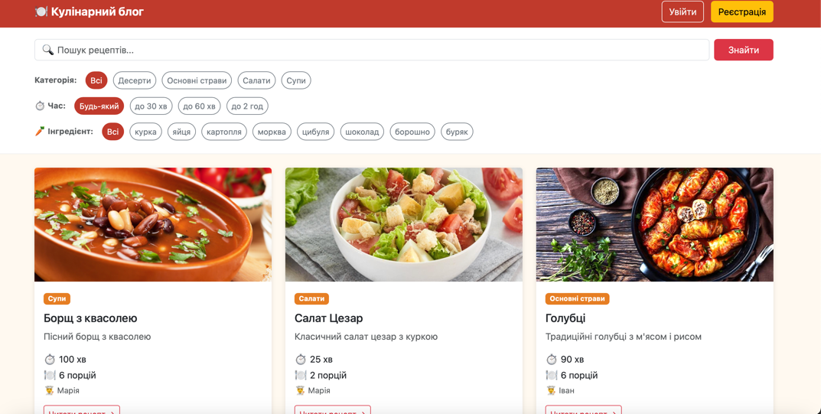
Рис. 3.1. Головна сторінка кулінарного блогу з пошуком та фільтрацією Джерело: Розроблено автором
Детальна сторінка рецепту. Для кожного рецепту передбачена окрема сторінка з повною інформацією — фотографією страви, назвою, описом, часом приготування, кількістю порцій, детальним списком інгредієнтів з кількістю та одиницями вимірювання, покроковою інструкцією приготування. Також на сторінці відображається середня оцінка рецепту у вигляді зірочок та коментарі інших користувачів.
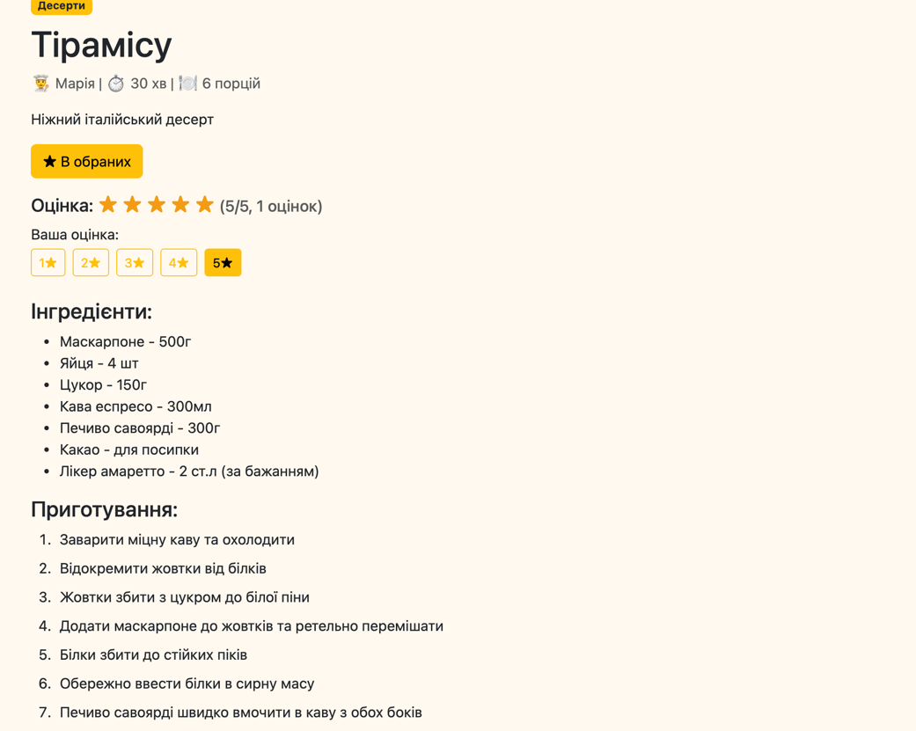
Рис. 3.2. Детальна сторінка рецепту Джерело: Розроблено автором

Реєстрація та авторизація. Для отримання розширених можливостей користувач може зареєструватись у системі вказавши ім'я, електронну адресу та пароль. Система автоматично перевіряє унікальність електронної адреси та хешує пароль алгоритмом bcrypt перед збереженням у базі даних. Після успішної реєстрації користувач може авторизуватись у системі ввівши електронну адресу та пароль. При успішній авторизації дані користувача зберігаються у PHP-сесії та відображаються у навігаційній панелі.
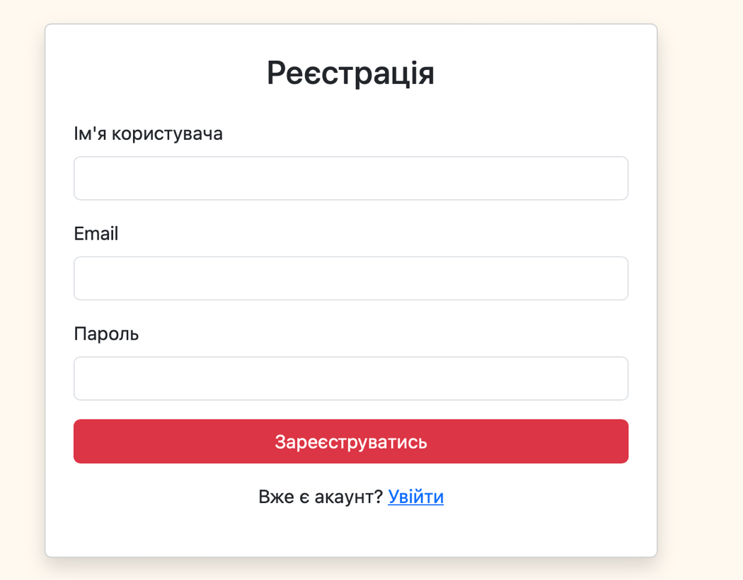
Рис. 3.3. Форма реєстрації користувача Джерело: Розроблено автором
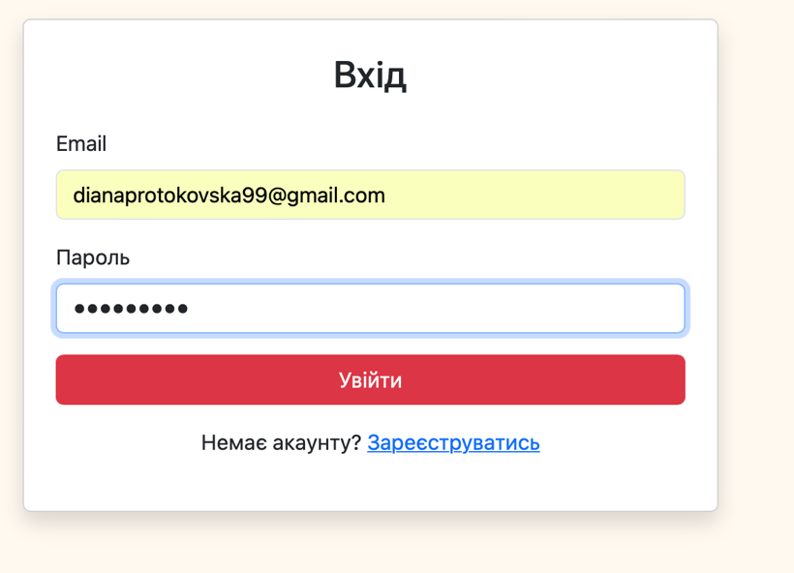
Рис. 3.4. Форма авторизації користувача Джерело: Розроблено автором

Система оцінювання рецептів. Зареєстровані користувачі можуть оцінювати рецепти за шкалою від 1 до 5 зірочок. Система автоматично відстежує унікальність оцінок — один користувач може виставити лише одну оцінку конкретному рецепту, але може змінити її у будь-який момент. На сторінці рецепту відображається середня оцінка та загальна кількість оцінок.
Коментування рецептів. Зареєстровані користувачі мають можливість залишати коментарі під рецептами. Коментарі відображаються у хронологічному порядку з зазначенням імені автора та дати публікації. Незареєстрованим відвідувачам замість форми коментування відображається посилання на сторінку авторизації.
Додавання до обраних. Зареєстровані користувачі можуть додавати рецепти до свого списку обраних для швидкого доступу в майбутньому. Кнопка додавання до обраних розташована на сторінці кожного рецепту і змінює свій вигляд залежно від того чи рецепт вже доданий до обраних.
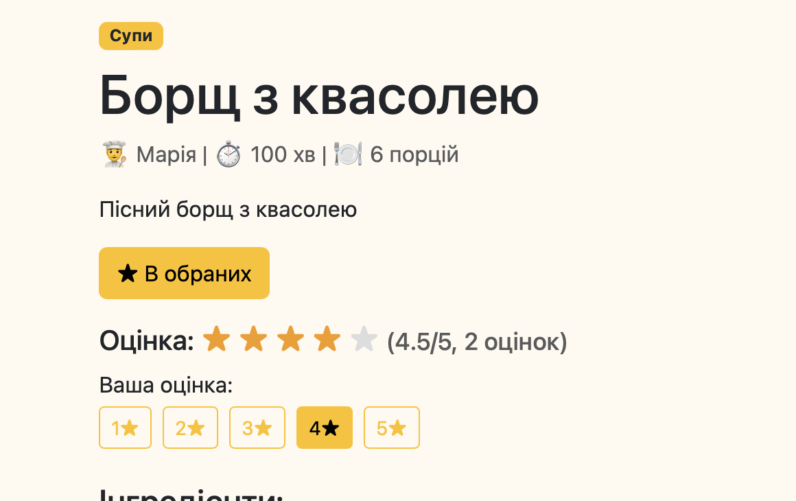
Рис. 3.5. Сторінка рецепту з системою оцінювання та кнопкою додавання до обраних Джерело: Розроблено автором
Особистий кабінет користувача. Зареєстровані користувачі мають доступ до особистого кабінету де відображається інформація про обліковий запис, список обраних рецептів, виставлені оцінки, залишені коментарі та повна історія активності на платформі. Статистика активності включає загальну кількість оцінок, коментарів та обраних рецептів. 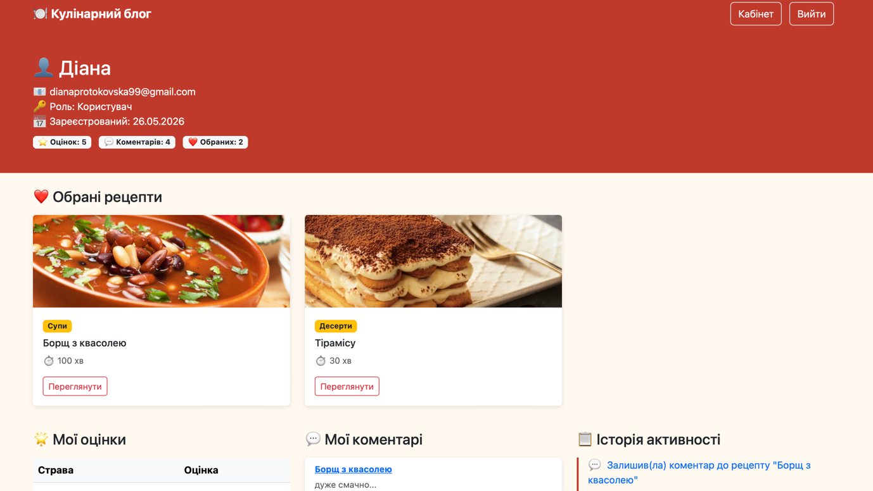
Рис. 3.6. Особистий кабінет користувача Джерело: Розроблено автором
Додавання рецептів. Адміністратор системи має доступ до форми додавання нових рецептів. Форма дозволяє вказати назву страви, категорію, короткий опис, список інгредієнтів з кількістю та одиницями вимірювання, покрокову інструкцію приготування, час приготування, кількість порцій та статус публікації. Рецепти зі статусом 'draft' не відображаються на головній сторінці і доступні лише автору для подальшого редагування.

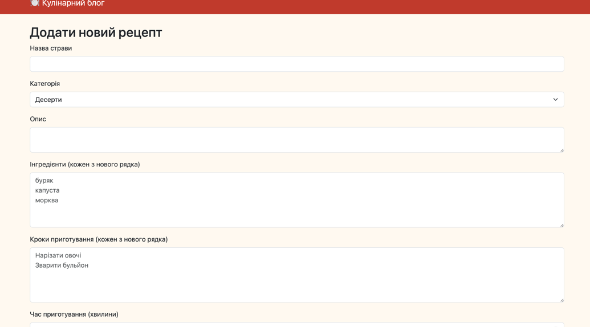
Рис. 3.7. Форма додавання нового рецепту Джерело: Розроблено автором
Адміністративна панель. Адміністратор має доступ до окремої панелі керування де відображається зведена статистика платформи — кількість рецептів, користувачів, коментарів та оцінок. Також в адмін панелі реалізовано топ рецептів за середньою оцінкою, керування категоріями (додавання нових), перегляд та видалення рецептів і користувачів.
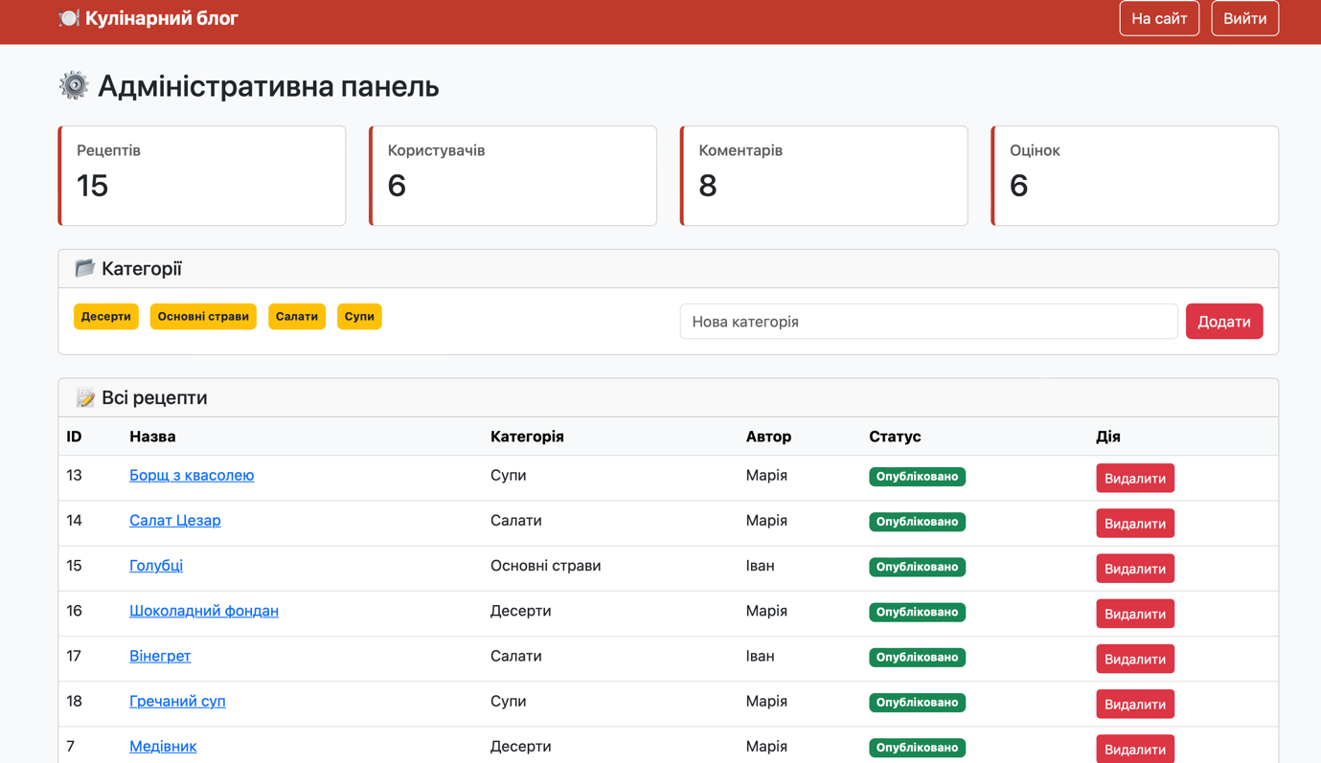
Рис. 3.8. Адміністративна панель керування Джерело: Розроблено автором
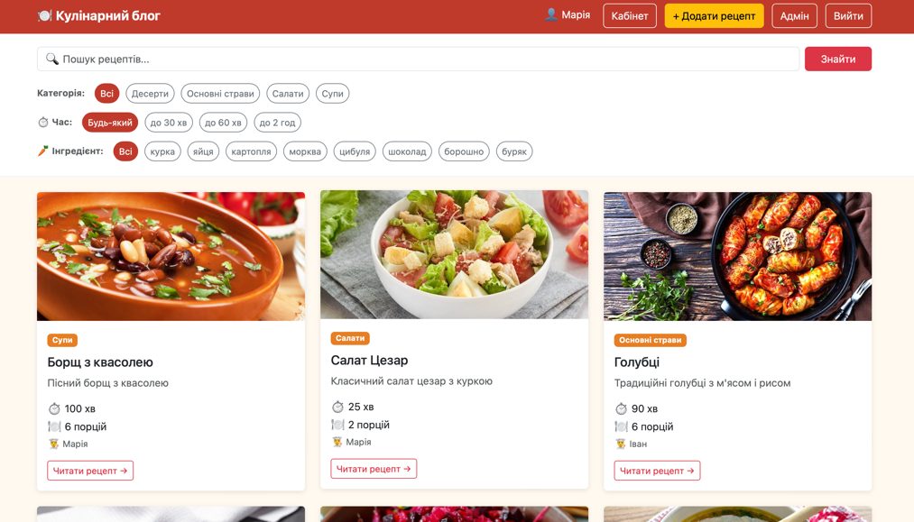
Рис. 3.9. Головна сторінка в режимі адміністратора Джерело: Розроблено автором
3.3. Тестування вебдодатку
Тестування є невід'ємною частиною процесу розробки програмного забезпечення і дозволяє виявити та усунути помилки до введення системи в експлуатацію. У процесі розробки вебдодатку кулінарного блогу було проведено функціональне тестування всіх реалізованих можливостей системи. Тестування здійснювалось методом ручного тестування з перевіркою коректності роботи кожної функції в браузері.
Тестування реєстрації користувача. Було перевірено коректність роботи форми реєстрації при введенні валідних даних — система успішно створила новий обліковий запис та відобразила повідомлення про успішну реєстрацію. Також перевірено поведінку системи при введенні вже існуючої електронної адреси — система коректно відобразила повідомлення про помилку. Перевірено заповнення форми з порожніми полями — система не дозволила відправити форму завдяки атрибуту required.
Тестування авторизації. Перевірено вхід у систему з коректними даними — система успішно авторизувала користувача та перенаправила його на головну сторінку. Перевірено вхід з неправильним паролем — система відобразила повідомлення про помилку без розкриття деталей. Перевірено збереження сесії при переході між сторінками — дані користувача коректно відображались у навігаційній панелі на всіх сторінках.
Тестування перегляду рецептів. Перевірено відображення списку рецептів на головній сторінці — всі опубліковані рецепти відображались коректно з правильними даними. Перевірено перехід на сторінку окремого рецепту — інгредієнти та кроки приготування відображались у правильному форматі.
Тестування коментарів та лайків. Перевірено додавання коментаря зареєстрованим користувачем — коментар успішно з'явився на сторінці рецепту. Перевірено постановку лайку — лічильник лайків збільшився на одиницю. Перевірено захист від повторного лайку — система не дозволила поставити лайк повторно.
Тестування прав доступу. Перевірено доступ до сторінки додавання рецептів незареєстрованим користувачем — система перенаправила на головну сторінку. Перевірено видимість кнопки додавання рецепту для адміністратора — кнопка коректно відображалась після входу з обліковим записом адміністратора.
Результати тестування зведено у таблицю 3.1.

Таблиця 3.1. Результати функціонального тестування вебдодатку
Функція | Тестовий сценарій | Очікувальний результат | Фактичний результат
Реєстрація | Введення валідних даних | Створення акаунту | Пройдено
Реєстрація | Існуючий email | Повідомлення про помилку | Пройдено
Авторизація | Правильний пароль | Вхід у систему | Пройдено
Авторизація | Неправильний пароль | Повідомлення про помилку | Пройдено
Перегляд рецептів | Головна сторінка | Список рецептів | Пройдено
Перегляд рецепту | Сторінка рецепту | Інгредієнти і кроки | Пройдено
Коментарі | Додавання коментаря | Коментар відображається | Пройдено
Лайки | Постановка лайку | Лічильник збільшується | Пройдено
Лайки | Повторний лайк | Лайк не додається | Пройдено
Права доступу | Адмін бачить форму | Кнопка відображається | Пройдено

Результати тестування підтверджують коректну роботу всіх реалізованих функцій вебдодатку кулінарного блогу. Система стабільно обробляє як валідні дані, так і некоректні введення користувача, забезпечуючи надійний захист від помилок на рівні інтерфейсу та серверної логіки.

ВИСНОВКИ
У процесі виконання курсової роботи було розроблено повнофункціональний вебдодаток кулінарного блогу з рецептами, який реалізує всі основні вимоги до сучасних інформаційних систем — зберігання даних, керування користувачами, відображення контенту та забезпечення інтерактивності для зареєстрованих користувачів.
У першому розділі було проведено аналіз предметної області та визначено основні вимоги до інформаційної системи. Встановлено, що кулінарний блог як інформаційна система повинен забезпечувати три рівні доступу — незареєстрований відвідувач, зареєстрований користувач та адміністратор — з відповідним розмежуванням прав і функціональних можливостей для кожного рівня. Визначено перелік основних сутностей предметної області, а також функціональні вимоги до системи, зокрема можливість перегляду рецептів, реєстрації та авторизації, коментування, оцінювання рецептів та їх публікації адміністратором.
У другому розділі було спроєктовано та реалізовано базу даних інформаційної системи. На основі аналізу предметної області розроблено концептуальну модель даних, що охоплює п'ять основних сутностей: Users, Categories, Recipes, Comments та Likes. Для наочного відображення структури бази даних і зв'язків між таблицями побудовано EER-діаграму у середовищі MySQL Workbench. Проведено нормалізацію бази даних до третьої нормальної форми, що дозволило усунути надлишковість даних та забезпечити їх логічну цілісність. Для кожного поля кожної таблиці визначено оптимальний тип даних з урахуванням характеру інформації, що зберігається. Реалізовано систему обмежень цілісності даних із використанням первинних та зовнішніх ключів, обмежень NOT NULL, UNIQUE та ENUM. За допомогою інструменту Forward Engineer середовища MySQL Workbench згенеровано SQL-скрипт створення таблиць бази даних та виконано його тестове наповнення. Реалізовано основні SQL-запити для вибірки даних, які охоплюють всі ключові сценарії роботи з системою — перегляд опублікованих рецептів, фільтрацію за категорією, відображення коментарів, підрахунок лайків та пошук за ключовим словом.
У третьому розділі було розроблено серверну та клієнтську частини вебдодатку кулінарного блогу. Серверна частина реалізована мовою програмування PHP із використанням розширення PDO для взаємодії з базою даних MySQL. Клієнтська частина розроблена з використанням фреймворку Bootstrap 5, що забезпечило сучасний адаптивний дизайн інтерфейсу. Реалізовано повний цикл роботи з користувачами — реєстрацію з хешуванням паролів алгоритмом bcrypt, авторизацію з використанням PHP-сесій та розмежування прав доступу між ролями. Розроблено сторінки перегляду рецептів, додавання коментарів, постановки лайків та адміністративну форму додавання нових рецептів. Проведено функціональне тестування всіх реалізованих можливостей системи, результати якого підтвердили коректну роботу вебдодатку в усіх перевірених сценаріях.
Таким чином, у ході виконання курсової роботи було повністю досягнуто поставленої мети — розроблено інформаційну систему кулінарного блогу з рецептами, яка забезпечує зручний перегляд та публікацію кулінарного контенту, взаємодію між користувачами через коментарі та оцінки, а також надійне зберігання всіх даних у реляційній базі даних MySQL. Отримані результати можуть бути використані як основа для подальшого розвитку системи — додавання функції пошуку, особистого кабінету користувача, системи підписок та мобільного застосунку.

СПИСОК ВИКОРИСТАНИХ ДЖЕРЕЛ
- Кузнецов М. В., Симдянов І. В. PHP 8. Повний курс. — СПб.: БХВ-Петербург, 2022. — 1104 с.
- Швець В. Є. Бази даних: навчальний посібник. — Київ: Університет «Україна», 2021. — 320 с.
- Дейт К. Дж. Введення в системи баз даних. 8-е видання. — Москва: Вільямс, 2019. — 1328 с.
- Колісниченко Д. М. MySQL 8.0. Повний посібник. — СПб.: БХВ-Петербург, 2021. — 576 с.
- Bootstrap 5 Documentation. — Режим доступу: https://getbootstrap.com/docs/5.3 (дата звернення: 20.05.2026).
- PHP Manual. — Режим доступу: https://www.php.net/manual/uk (дата звернення: 20.05.2026).
- MySQL 8.0 Reference Manual. — Режим доступу: https://dev.mysql.com/doc/refman/8.0/en (дата звернення: 20.05.2026).
- MDN Web Docs. HTML, CSS, JavaScript Reference. — Режим доступу: https://developer.mozilla.org (дата звернення: 21.05.2026).
- W3Schools. PHP Tutorial. — Режим доступу: https://www.w3schools.com/php (дата звернення: 21.05.2026).
- Laravel Herd Documentation. — Режим доступу: https://herd.laravel.com/docs (дата звернення: 22.05.2026).
- MySQL Workbench Manual. — Режим доступу: https://dev.mysql.com/doc/workbench/en (дата звернення: 22.05.2026).
- Веб-технології та веб-дизайн: навчальний посібник / За ред. О. П. Чорного. — Київ: Ліра-К, 2020. — 248 с.
- Нільсен Я. Веб-дизайн. — Москва: Символ-Плюс, 2020. — 512 с.
- PDO — PHP Data Objects. — Режим доступу: https://www.php.net/manual/uk/book.pdo.php (дата звернення: 23.05.2026).
- Visual Studio Code Documentation. — Режим доступу: https://code.visualstudio.com/docs (дата звернення: 23.05.2026).
ДОДАТОК

-- MySQL Workbench Forward Engineering

SET @OLD_UNIQUE_CHECKS=@@UNIQUE_CHECKS, UNIQUE_CHECKS=0;
SET @OLD_FOREIGN_KEY_CHECKS=@@FOREIGN_KEY_CHECKS, FOREIGN_KEY_CHECKS=0;
SET @OLD_SQL_MODE=@@SQL_MODE, SQL_MODE='ONLY_FULL_GROUP_BY,STRICT_TRANS_TABLES,NO_ZERO_IN_DATE,NO_ZERO_DATE,ERROR_FOR_DIVISION_BY_ZERO,NO_ENGINE_SUBSTITUTION';

-- -----------------------------------------------------
-- Schema mydb
-- -----------------------------------------------------

-- -----------------------------------------------------
-- Schema mydb
-- -----------------------------------------------------
CREATE SCHEMA IF NOT EXISTS `mydb` DEFAULT CHARACTER SET utf8 ;
USE `mydb` ;

-- -----------------------------------------------------
-- Table `mydb`.`Users`
-- -----------------------------------------------------
CREATE TABLE IF NOT EXISTS `mydb`.`Users` (
`idUsers` INT NOT NULL AUTO_INCREMENT,
`Username` VARCHAR(50) NOT NULL,
`email` VARCHAR(100) NOT NULL,
`password` VARCHAR(255) NOT NULL,
`role` ENUM(' admin', 'user') NOT NULL,
`avatar_url` VARCHAR(255) NULL,
`created_at` TIMESTAMP NOT NULL,
PRIMARY KEY (`idUsers`),
UNIQUE INDEX `Username_UNIQUE` (`Username` ASC) VISIBLE,
UNIQUE INDEX `email_UNIQUE` (`email` ASC) VISIBLE)
ENGINE = InnoDB;

-- -----------------------------------------------------
-- Table `mydb`.`Categories`
-- -----------------------------------------------------
CREATE TABLE IF NOT EXISTS `mydb`.`Categories` (
`category_id` INT NOT NULL AUTO_INCREMENT,
`name` VARCHAR(100) NOT NULL,
PRIMARY KEY (`category_id`),
UNIQUE INDEX `name_UNIQUE` (`name` ASC) VISIBLE)
ENGINE = InnoDB;

-- -----------------------------------------------------
-- Table `mydb`.`Recipes`
-- -----------------------------------------------------
CREATE TABLE IF NOT EXISTS `mydb`.`Recipes` (
`recipe_id` INT NOT NULL AUTO_INCREMENT,
`user_id` INT NOT NULL,
`category_id` INT NOT NULL,
`title` VARCHAR(255) NOT NULL,
`description` TEXT NULL,
`ingredients` JSON NOT NULL,
`steps` JSON NOT NULL,
`cooking_time` INT NULL,
`image_url` VARCHAR(255) NULL,
`status` ENUM('published', 'draft') NOT NULL,
`created_at` TIMESTAMP NOT NULL,
`Users_idUsers` INT NOT NULL,
`Categories_category_id` INT NOT NULL,
PRIMARY KEY (`recipe_id`),
INDEX `fk_Recipes_Users_idx` (`Users_idUsers` ASC) VISIBLE,
INDEX `fk_Recipes_Categories1_idx` (`Categories_category_id` ASC) VISIBLE,
CONSTRAINT `fk_Recipes_Users`
FOREIGN KEY (`Users_idUsers`)
REFERENCES `mydb`.`Users` (`idUsers`)
ON DELETE NO ACTION
ON UPDATE NO ACTION,
CONSTRAINT `fk_Recipes_Categories1`
FOREIGN KEY (`Categories_category_id`)
REFERENCES `mydb`.`Categories` (`category_id`)
ON DELETE NO ACTION
ON UPDATE NO ACTION)
ENGINE = InnoDB;

-- -----------------------------------------------------
-- Table `mydb`.`Comments`
-- -----------------------------------------------------
CREATE TABLE IF NOT EXISTS `mydb`.`Comments` (
`comment_id` INT NOT NULL AUTO_INCREMENT,
`recipe_id` INT NOT NULL,
`user_id` INT NOT NULL,
`body` TEXT NOT NULL,
`created_at` TIMESTAMP NOT NULL,
`Recipes_recipe_id` INT NOT NULL,
`Users_idUsers` INT NOT NULL,
PRIMARY KEY (`comment_id`),
INDEX `fk_Comments_Recipes1_idx` (`Recipes_recipe_id` ASC) VISIBLE,
INDEX `fk_Comments_Users1_idx` (`Users_idUsers` ASC) VISIBLE,
CONSTRAINT `fk_Comments_Recipes1`
FOREIGN KEY (`Recipes_recipe_id`)
REFERENCES `mydb`.`Recipes` (`recipe_id`)
ON DELETE NO ACTION
ON UPDATE NO ACTION,
CONSTRAINT `fk_Comments_Users1`
FOREIGN KEY (`Users_idUsers`)
REFERENCES `mydb`.`Users` (`idUsers`)
ON DELETE NO ACTION
ON UPDATE NO ACTION)
ENGINE = InnoDB;

-- -----------------------------------------------------
-- Table `mydb`.`Likes`
-- -----------------------------------------------------
CREATE TABLE IF NOT EXISTS `mydb`.`Likes` (
`like_id` INT NOT NULL AUTO_INCREMENT,
`recipe_id` INT NOT NULL,
`user_id` INT NOT NULL,
`created_at` TIMESTAMP NOT NULL,
`Recipes_recipe_id` INT NOT NULL,
`Users_idUsers` INT NOT NULL,
PRIMARY KEY (`like_id`),
INDEX `fk_Likes_Recipes1_idx` (`Recipes_recipe_id` ASC) VISIBLE,
INDEX `fk_Likes_Users1_idx` (`Users_idUsers` ASC) VISIBLE,
CONSTRAINT `fk_Likes_Recipes1`
FOREIGN KEY (`Recipes_recipe_id`)
REFERENCES `mydb`.`Recipes` (`recipe_id`)
ON DELETE NO ACTION
ON UPDATE NO ACTION,
CONSTRAINT `fk_Likes_Users1`
FOREIGN KEY (`Users_idUsers`)
REFERENCES `mydb`.`Users` (`idUsers`)
ON DELETE NO ACTION
ON UPDATE NO ACTION)
ENGINE = InnoDB;

SET SQL_MODE=@OLD_SQL_MODE;
SET FOREIGN_KEY_CHECKS=@OLD_FOREIGN_KEY_CHECKS;
SET UNIQUE_CHECKS=@OLD_UNIQUE_CHECKS;

